发明专利申请文件

第一部分：发明专利请求书

一、发明名称
一种基于工业本体和大语言模型的民机适航知识图谱智能构建与分析方法

二、发明人信息
| 项目 | 内容 | ||| | 发明人 | （请填写全部发明人姓名） | | 第一发明人 | （请填写） | | 国籍 | 中国 | | 联系地址 | （请填写） |

三、申请人信息
| 项目 | 内容 | ||| | 申请人 | （请填写单位/个人全称） | | 类型 | （职务发明/非职务发明） | | 地址 | （请填写） | | 邮编 | （请填写） | | 联系人 | （请填写） | | 电话 | （请填写） |

四、专利代理信息
| 项目 | 内容 | ||| | 代理机构 | （如有，请填写） | | 代理人 | （如有，请填写） |

五、分类号（建议）
- IPC分类号：G06F 16/36（本体/知识图谱）; G06F 16/332（信息检索/自然语言查询）; G06F 16/35（信息检索/结构化查询）; G06F 40/30（自然语言处理）; G06N 5/04（知识处理系统）; G06N 3/08（机器学习）; B64F 5/00（航空器维修/检查辅助装置）
- CPC分类号：G06F 16/367; G06F 16/3329; G06N 20/00

六、摘要
本发明公开了一种基于工业本体和大语言模型的民机适航知识图谱智能构建与分析方法。该方法采用BFO/IOF三层本体架构（基本形式本体顶层→工业本体基础核心层→航空领域层），定义了74种实体类型和36种关系类型，并引入赤橙黄绿青蓝紫七级关联强度色谱量化知识关联的紧密程度。方法通过多角色大语言模型Agent（包括知识提取器、本体推理器、安全评估师、V模型追溯器、变更影响分析器和文档整理器六个专业角色），从多格式民机技术文档中自动提取结构化知识并构建知识图谱。系统构建了融合BM25稀疏检索与稠密向量检索的混合检索增强生成（RAG）管线，通过RRF倒排融合和启发式重排实现高精度知识检索，并设计了基线/智能体/递归语言模型三路由查询分发机制。其中，智能体路径支持YAML声明式多步推理和自校正循环，递归语言模型（RLM）路径基于REPL沙箱引擎实现代码化递归推理。系统包含端到端文档摄取管线，支持语义边界检测和五类型知识块分类（evidence/rule/cause/symptom/action）。系统集成中、美、欧三大适航当局标准体系作为知识参考源，并具备分析过程中自动提炼和积累工程经验的能力，形成"分析→提炼→积累→注入"的经验闭环。本发明支持本地离线运行和国产化华为昇腾NPU部署，适用于民用航空器适航认证的安全评估、追溯分析和变更影响分析等工程场景。
关键词：工业本体；知识图谱；大语言模型；检索增强生成；混合检索；递归语言模型；适航认证；安全评估；关联强度色谱；经验积累

第二部分：权利要求书

权利要求1（独立权利要求——方法）
一种基于工业本体和大语言模型的民机适航知识图谱智能构建与分析方法，其特征在于，包括以下步骤：
S1. 构建三层本体架构： 建立基于BFO基本形式本体的顶层本体、基于IOF工业本体基础的核心层本体和面向民机适航领域的领域层本体，所述三层本体定义实体类型层级和关系类型集合，其中实体类型层级包含BFO顶层实体类型、IOF核心层实体类型和航空领域层实体类型，关系类型集合包含追溯关系、安全评估关系、认证关系和变更管理关系；
S2. 定义关联强度色谱： 将知识关系的关联强度量化为0至1的连续数值，并映射到赤、橙、黄、绿、青、蓝、紫七级色谱区间，其中赤色表示关联强度0.86至1.00的极强关联，紫色表示关联强度0.00至0.15的潜在关联，中间色谱依次对应递减的关联强度区间；
S3. 多角色大语言模型知识提取： 配置至少包含知识提取角色和本体推理角色的多角色大语言模型Agent系统，其中每个角色具有独立的系统提示词，所述系统提示词包含步骤S1所述三层本体的类型体系和步骤S2所述的关联强度标注规则；所述知识提取角色从输入的民机技术文档中提取结构化的实体和关系信息，所述本体推理角色基于已构建的知识图谱执行深度推理分析；
S4. 知识图谱构建： 将步骤S3提取的实体作为图谱节点，关系作为图谱带权边存入RDF三元组存储和图数据结构中，每条边携带步骤S2所述的关联强度值，形成可查询、可推理的知识图谱；
S5. 适航标准注入： 建立包含中国CAAC、美国FAA和欧洲EASA三大适航当局标准数据库，在步骤S3的知识提取过程中，根据文档关键词自动检索相关标准条款，将标准条款摘要注入大语言模型的提示词上下文，使知识提取结果符合适航标准要求；
S6. 经验闭环积累： 在步骤S3完成后，自动调用大语言模型对分析结果进行经验提炼，将提炼的经验按永久经验和临时经验分类存储，并在后续分析中将历史经验注入大语言模型的提示词上下文，形成"分析→提炼→积累→注入"的经验闭环。

权利要求2
根据权利要求1所述的方法，其特征在于，步骤S1中所述的实体类型层级具体包括：
（a）BFO顶层的6种基础类型：实体、过程、功能、质量、角色、倾向；
（b）IOF核心层的18种工业通用类型：需求、设计、验证、接口、约束、规范、组件、系统、测试、风险、标准、文档、计划、报告、决策、指标、工具、人员；
（c）航空领域层的50种民机适航专用类型，至少包括：飞机级需求、系统级需求、子系统级需求、高层需求、低层需求、派生需求、接口需求、危险、失效状态、FHA条目、FMEA条目、故障树、DAL分配、共因分析条目、安全目标、运行分析、系统分析、逻辑架构、物理架构、硬件设计、测试规程、测试结果、覆盖分析、审查记录、PSAC文档、SAS文档、符合性矩阵、SOI审查、飞机系统、LRU、变更请求、问题报告。

权利要求3
根据权利要求1所述的方法，其特征在于，步骤S2中所述七级色谱的具体定义为：
| 色谱等级 | 强度区间 | 语义描述 | |-|-|-| | 赤 | [0.86, 1.00] | 必要依赖或直接因果关系 | | 橙 | [0.72, 0.85] | 强关联或约束传递 | | 黄 | [0.58, 0.71] | 中强关联 | | 绿 | [0.44, 0.57] | 中等关联 | | 青 | [0.30, 0.43] | 弱关联或参考关系 | | 蓝 | [0.16, 0.29] | 间接关联 | | 紫 | [0.00, 0.15] | 潜在关联或推测关系 |
其中，关联强度值到色谱等级的映射同时用于知识图谱可视化中的边颜色渲染和边宽度设定。

权利要求4
根据权利要求1所述的方法，其特征在于，步骤S3中所述多角色大语言模型Agent系统包括以下六个专业角色：
（a）通用知识提取器：负责从文档中提取符合三层本体架构的实体和关系，输出结构化JSON格式数据；
（b）本体推理器：基于已构建的知识图谱，执行V模型追溯完整性评估、安全评估覆盖率计算、缺失链接预测和知识簇聚类分析；
（c）安全评估师：执行符合ARP4761标准的功能危险评估、初步系统安全评估、系统安全评估和共因分析，输出危险列表和DAL等级分配方案；
（d）V模型追溯器：执行符合DO-178C标准的追溯完整性检查，检验高层需求到低层需求、源代码和测试用例之间的追溯链完整性；
（e）变更影响分析器：对指定变更项执行上游影响、下游影响、横向影响、安全影响和认证影响五维度评估；
（f）文档整理器：基于民机项目文档体系自动分类和归档输入文档。

权利要求5
根据权利要求1所述的方法，其特征在于，步骤S5中所述适航标准数据库包含：
（a）美国FAA标准体系：14 CFR Part 25运输类飞机适航标准、DO-178C机载软件适航标准、DO-254机载硬件适航标准、ARP4754A系统研制指南、ARP4761安全评估方法、DO-160G环境试验标准、ARINC 653 IMA标准、DO-297 IMA开发指南、DO-326A信息安全标准；
（b）欧洲EASA标准体系：CS-25大型飞机认证规范及与FAA标准体系对应的ED系列等效标准；
（c）中国CAAC标准体系：CCAR-25运输类飞机适航标准、CTSO-C153机载软件技术标准、以及与系统研制、安全评估、硬件适航相关的咨询通告系列；
所述标准数据库中的每条标准记录包含标准编号、中英文标题、类别、适用范围、关键条款摘要和交叉引用等效标准列表。

权利要求6
根据权利要求1所述的方法，其特征在于，步骤S6中所述经验闭环积累的具体实现方式为：
（a）在知识提取或安全评估完成后，将分析结果发送给大语言模型，由其按预设模板提炼出具有标题、类别、内容、适用条件和置信度的经验条目；
（b）将经验条目分为永久经验和临时经验两个等级存储，其中永久经验为经过人工审核确认的高置信度经验，临时经验为尚未审核的初始提炼经验；
（c）经验按飞机型号项目分目录管理，同时生成中文和英文两个版本的Markdown格式文件供人工审核；
（d）在后续分析中，根据当前分析的机型项目和分析类型，自动检索匹配的历史经验，按使用次数排序后注入大语言模型的提示词上下文。

权利要求7
根据权利要求1所述的方法，其特征在于，步骤S4中还包括知识图谱分析功能：
（a）缺失链接预测：基于图结构中节点的共同邻居关系，计算未直接连接的节点对之间的潜在关联概率，预测应当存在但尚未发现的知识关联；
（b）知识簇聚类：使用社区发现算法将知识图谱分解为若干紧密相关的知识簇，识别知识的模块化结构；
（c）桥接节点发现：计算节点的介数中心性，发现连接不同知识簇的关键桥接实体；
（d）知识演进推理：基于图谱的当前结构和缺失链接，推理建议未来知识扩展的优先方向。

权利要求8（独立权利要求——系统）
一种基于工业本体和大语言模型的民机适航知识图谱智能构建与分析系统，其特征在于，包括：
本体知识图谱引擎模块，用于管理基于BFO/IOF三层架构的本体定义、实体节点和带关联强度的关系边，提供RDF三元组语义存储和NetworkX图数据结构双引擎支持；
大语言模型多角色Agent引擎模块，包含Ollama本地推理客户端和vLLM-Ascend华为昇腾NPU推理客户端的双后端架构，以及知识提取器、本体推理器、安全评估师、V模型追溯器、变更影响分析器和文档整理器六个专业Agent角色；
适航标准库模块，存储中国CAAC、美国FAA和欧洲EASA三大适航当局标准体系数据，提供标准检索、交叉引用查询和面向大语言模型的标准上下文注入功能；
经验积累与审计引擎模块，实现分析结果的自动经验提炼、按机型分目录管理、中英文双语文档生成、人工审核流程和历史经验上下文注入功能；
多格式文档解析模块，支持PDF、DOCX、XLSX、PPTX、TXT、MD、HTML、XML、JSON、YAML、CSV、RST、TEX和ReqIF格式的统一文档解析；
图形用户界面模块，提供暗色航空主题的交互式界面，包含对话交互、知识图谱可视化、追溯矩阵、安全评估、经验管理、标准库和文档管理功能标签页。

权利要求9
根据权利要求8所述的系统，其特征在于，所述大语言模型多角色Agent引擎模块的双后端架构中：
Ollama本地推理客户端通过HTTP REST API与本地部署的Ollama服务通信，支持运行时动态切换已下载的语言模型；
vLLM-Ascend华为昇腾NPU推理客户端通过OpenAI兼容API与Docker容器中运行的vLLM-Ascend服务通信，实现在华为昇腾910B NPU上的国产化推理加速。

权利要求10
根据权利要求8所述的系统，其特征在于，所述图形用户界面模块中的知识图谱可视化基于力导向布局算法，节点按实体类型着色和图标标注，边按赤橙黄绿青蓝紫七级色谱渲染关联强度，支持节点拖拽、画布缩放和详情弹窗交互。

权利要求11
根据权利要求1所述的方法，其特征在于，还包括检索增强生成步骤：
S7. 混合检索增强生成： 对用户输入的自然语言查询，同时执行BM25稀疏检索和稠密向量检索两条检索路径，将两条路径的检索结果通过加权融合与倒排融合（Reciprocal Rank Fusion, RRF）策略合并为统一的候选证据集合，再经启发式重排器按关键词重叠度和文本长度对候选证据重排序，最终将排序后的Top-K证据作为上下文输入大语言模型，执行证据锚定生成，生成的回答强制标注证据来源；
其中，所述BM25稀疏检索基于Jieba中文分词构建倒排索引，支持元数据字段权重提升（metadata boost）；所述稠密向量检索基于Ollama嵌入式API生成文本向量表示，采用余弦相似度进行向量空间检索；所述启发式重排器（HeuristicReranker）基于查询关键词与候选文档的词汇重叠率和文档长度加权计算重排分数。

权利要求12
根据权利要求11所述的方法，其特征在于，步骤S7之前还包括智能查询路由步骤：
S7-0. 查询路由分发： 对输入的用户查询，根据查询的复杂度标记和关键词特征，自动选择以下三条检索路径之一：
（a）基线路径（baseline）：执行步骤S7所述的混合检索增强生成，适用于简单的事实查询；
（b）智能体路径（agentic）：执行步骤S7-1所述的多步推理检索，适用于需要多步推理的复杂查询；
（c）递归语言模型路径（rlm）：执行步骤S7-2所述的递归语言模型检索，适用于需要代码化分析的结构化查询；
所述查询路由器支持特征标记（feature flag）动态开关各路径，当指定路径被禁用时自动降级到基线路径。

权利要求13
根据权利要求12所述的方法，其特征在于，所述智能体路径的多步推理检索步骤S7-1具体包括：
S7-1. Agentic多步检索： 基于YAML声明式工作流图定义检索步骤拓扑，执行以下流程：
（a）查询重写（Query Rewrite）：由大语言模型将用户原始查询改写为更适合检索的优化查询，提升检索召回率；
（b）多步推理检索：按工作流图的步骤拓扑依次执行多轮检索，每一步基于上一步的检索结果生成新的子查询；
（c）自校正循环（Self-Correction Loop）：在每轮检索后由大语言模型评估当前检索结果的充分性，若判定结果不充分则自动生成补充查询进入下一轮检索，直至结果充分或达到最大迭代次数；
（d）证据汇聚：将多轮检索积累的全部证据合并去重，送入证据锚定生成器生成最终回答。

权利要求14
根据权利要求12所述的方法，其特征在于，所述递归语言模型路径的递归检索步骤S7-2具体包括：
S7-2. RLM递归语言模型检索： 基于递归语言模型（Recursive Language Model）范式，将检索增强生成任务转化为代码生成与沙箱执行的递归过程，具体包括：
（a）Prompt-as-Environment：将用户输入查询和当前检索上下文作为外部环境变量注入REPL沙箱的变量空间；
（b）REPL沙箱引擎初始化：创建受限Python沙箱执行环境，管理变量名空间和代码执行历史；
（c）Symbolic Recursion：由大语言模型生成Python代码，该代码可递归调用语言模型自身，实现多层次推理，每次递归调用的返回值作为新的变量存储于REPL变量空间；
（d）Variable-based Output：中间检索和推理结果以命名变量形式存储在REPL变量空间中，最终通过指定输出变量名（FINAL）收集最终结果；
（e）终止与回退：当达到最大递归深度或代码执行出错时，执行安全回退到基线检索路径。

权利要求15
根据权利要求1所述的方法，其特征在于，步骤S3之前还包括文档智能分块步骤：
S2-1. 文档智能分块与实体提取： 对输入的多格式民机技术文档执行以下处理：
（a）语义边界检测：基于段落标记、标题层级、列表结构和空行模式识别文档的语义分块边界，将文档切分为语义完整的知识块（chunk）；
（b）知识块五类型分类：对每个知识块按其内容语义分类为以下五种类型之一——证据型（evidence）、规则型（rule）、原因型（cause）、症状型（symptom）和操作型（action），其中证据型对应技术文档中的测试数据和实验结果，规则型对应适航标准条款和操作规程，原因型对应故障分析和因果推理，症状型对应故障表现和异常征兆，操作型对应维修步骤和处置措施；
（c）基于规则的实体提取与关系推断：从分类后的知识块中按预设规则提取实体，并根据实体在同一知识块中的共现关系推断实体间的关联；
（d）多格式存储输出：将分块和实体提取结果同时写入JSON文件和SQLite数据库，并自动生成Wiki文档桩（stub）供人工审阅和补充。

权利要求16
根据权利要求8所述的系统，其特征在于，还包括：
RAG检索增强管线模块，包含BM25稀疏检索器、稠密向量检索器、混合融合器、启发式重排器和证据锚定生成器，用于对用户自然语言查询执行混合检索和基于证据的回答生成；
智能查询路由模块，用于根据查询复杂度和关键词特征将用户查询自动分发至基线路径、智能体路径或递归语言模型路径，支持特征标记动态开关；
Agentic多步检索模块，基于YAML声明式工作流图执行查询重写、多步推理检索和自校正循环，用于处理需要多步推理的复杂查询；
RLM递归语言模型模块，包含REPL沙箱引擎和递归检索引擎，通过代码生成与沙箱执行实现递归检索增强生成，用于处理结构化分析查询；
文档摄取管线模块，包含文档解析器、语义分块器、实体提取器和多格式输出器，支持从多格式文档到结构化知识块的端到端自动化处理；
评测基准模块，包含结构化评测基准数据集和多模式评测运行器，支持对基线、智能体和递归语言模型三种检索路径的Recall@10、MRR、引用精确度和延迟指标的自动化评测。

第三部分：说明书

发明名称
一种基于工业本体和大语言模型的民机适航知识图谱智能构建与分析方法

技术领域
[0001] 本发明属于人工智能与航空工程交叉技术领域，具体涉及一种基于工业本体框架和大语言模型的民用航空器适航认证知识图谱自动构建、关联强度量化及智能分析方法。

背景技术
[0002] 民用航空器的适航认证是保障飞行安全的核心制度，涉及中国民用航空局（CAAC）、美国联邦航空管理局（FAA）和欧洲航空安全局（EASA）等适航当局发布的大量标准和规范。在民机研制过程中，工程团队需要管理从飞机级需求到系统级需求、子系统需求、软件高层需求（HLR）、低层需求（LLR）、源代码直至测试用例的完整追溯链，同时需执行功能危险评估（FHA）、初步系统安全评估（PSSA）、系统安全评估（SSA）等安全评估活动，并确保设计满足DO-178C（软件适航）、DO-254（硬件适航）、ARP4754A（系统研制）和ARP4761（安全评估）等标准的要求。
[0003] 传统的需求管理和安全评估方法主要依赖DOORS、Polarion等需求管理工具和人工分析，存在以下问题：（1）知识孤岛化——不同文档中的知识关联难以自动发现和可视化；（2）追溯断链——需求到代码到测试的追溯关系容易遗漏，特别是派生需求难以被完整追溯；（3）经验流失——工程师的分析经验随人员流动而丧失，缺乏系统化的经验积累机制；（4）标准碎片化——中美欧三方标准体系各自独立，工程师难以快速查阅交叉引用关系；（5）安全评估覆盖不全——人工FHA/PSSA/SSA分析难以保证对所有功能失效状态的全面覆盖。
[0004] 知识图谱技术为上述问题提供了新的解决思路。然而，现有的通用知识图谱构建方法（如基于TransE、RotatE等知识嵌入的方法）缺乏对航空工业领域本体结构的深度理解，难以区分"需求满足"、"失效导致"、"DAL分配"等具有特殊语义的关系类型，也无法量化表达知识关联的紧密程度。
[0005] 近年来，工业本体基础（IOF, Industrial Ontologies Foundry）和基本形式本体（BFO, Basic Formal Ontology）的分层本体架构在工业领域得到关注。Hedi Karray等人（UTTOP/Toulouse INP）提出的IOF框架为工业知识的标准化建模提供了基础。同时，大语言模型（LLM）的快速发展为从非结构化文本中自动提取结构化知识提供了新的可能。
[0006] 本发明将IOF/BFO分层本体架构与大语言模型技术相结合，针对民机适航认证领域的特殊需求，提出了一种知识图谱智能构建与分析方法，解决了上述问题。

发明内容
[0007] 本发明的目的在于提供一种基于工业本体和大语言模型的民机适航知识图谱智能构建与分析方法，该方法能够从多格式民机技术文档中自动提取符合工业本体规范的结构化知识，构建带有量化关联强度的知识图谱，并支持安全评估、追溯分析、变更影响分析和经验积累等适航认证工作流。
[0008] 为实现上述目的，本发明采用以下技术方案：

一、三层本体架构
[0009] 本发明构建了面向民机适航领域的三层本体架构：
[0010] 第一层为BFO顶层本体，定义了6种最基本的实体类型：实体（entity）、过程（process）、功能（function）、质量（quality）、角色（role）和倾向（disposition）。这一层提供了跨领域的通用语义基础。
[0011] 第二层为IOF核心层本体，在BFO基础上定义了18种工业通用实体类型，包括需求（requirement）、设计（design）、验证（verification）、接口（interface）、约束（constraint）、规范（specification）、组件（component）、系统（system）、测试（test）、风险（risk）、标准（standard）、文档（document）、计划（plan）、报告（report）、决策（decision）、指标（metric）、工具（tool）和人员（agent）。
[0012] 第三层为航空领域层本体，针对民机适航认证的特殊需求定义了50种专用实体类型，覆盖以下五个子领域：
（a）需求层级子领域：飞机级需求、系统级需求、子系统级需求、高层需求（HLR）、低层需求（LLR）、派生需求和接口需求，与ARP4754A的V模型需求分解层级对齐；
（b）安全评估子领域：危险、失效状态、FHA条目、FMEA条目、故障树、DAL分配、共因分析条目和安全目标，与ARP4761的安全评估方法对齐；
（c）MBSE架构子领域：运行分析、系统分析、逻辑架构和物理架构，与Capella/Arcadia的四层架构对齐；
（d）验证与认证子领域：测试规程、测试结果、覆盖分析、审查记录、PSAC文档、SAS文档、符合性矩阵和SOI审查，与DO-178C的软件生命周期对齐；
（e）变更管理子领域：变更请求和问题报告。
[0013] 同时定义了36种关系类型，分为四大类别： - 追溯关系：满足（satisfies）、分配至（allocates_to）、分解为（decomposes_to）、覆盖（covers）、测试验证（tested_by）等； - 安全评估关系：失效导致（failure_leads_to）、缓解（mitigates）、导致（causes）、分配DAL（assigns_dal）等； - 认证关系：符合（complies_with）、审查于（reviewed_in）等； - 变更管理关系：替代（supersedes）、影响（impacts）等。

二、七级关联强度色谱
[0014] 本发明引入了赤橙黄绿青蓝紫七级色谱来量化表达知识关系的关联强度。每条关系边携带一个0到1之间的连续强度值（strength），该值按以下规则映射到七级色谱：
赤色（0.86-1.00）：表示必要依赖或直接因果关系，如"需求A直接满足标准条款B"； 橙色（0.72-0.85）：表示强关联或约束传递； 黄色（0.58-0.71）：表示中强关联； 绿色（0.44-0.57）：表示中等关联； 青色（0.30-0.43）：表示弱关联或参考关系； 蓝色（0.16-0.29）：表示间接关联； 紫色（0.00-0.15）：表示潜在关联或推测关系。
[0015] 该色谱设计同时服务于两个目的：一是为大语言模型提供结构化的强度标注规则，使其在知识提取时能够对关联强度进行量化评估；二是在可视化界面中通过边颜色和边宽度直观展示知识关联的紧密程度，使工程师能够快速识别关键知识路径。

三、多角色大语言模型Agent
[0016] 本发明设计了六个专业Agent角色，每个角色配备独立的系统提示词：
[0017] 通用知识提取器（universal_extractor）：系统提示词中嵌入了完整的三层本体类型体系和七级色谱标注规则，引导大语言模型从输入文档中提取符合本体规范的实体和关系。输出格式为JSON，包含entities数组和relations数组。
[0018] 安全评估师（safety_assessor）：系统提示词基于ARP4761标准编写，引导大语言模型执行FHA（识别功能失效状态及其严重等级）、PSSA（分解安全目标到子系统）和SSA（验证设计满足安全目标），输出包含危险列表、失效概率估计和DAL等级分配建议。
[0019] V模型追溯器（v_model_tracer）：系统提示词基于DO-178C标准编写，检查HLR→LLR→源代码→测试用例的追溯链完整性，识别断链、孤立需求和未追溯的派生需求。
[0020] 变更影响分析器（impact_analyzer）：对输入的变更项执行上游影响（受影响的上层需求）、下游影响（受影响的下层设计和代码）、横向影响（同层级受影响项）、安全影响（安全评估需更新的项目）和认证影响（需重新验证的认证活动）五个维度的评估。
[0021] 本体推理器（ontology_reasoner）和文档整理器（document_organizer）分别负责基于图谱的深度推理和文档自动分类归档。

四、适航标准注入机制
[0022] 本发明建立了包含中国CAAC、美国FAA和欧洲EASA三大适航当局的标准数据库，共收录23项核心适航标准。标准数据库中的每条记录包含标准编号、中英文标题、类别、适用范围、关键条款摘要和交叉引用列表。
[0023] 在知识提取过程中，系统根据待分析文档的文件名和内容关键词，自动检索标准数据库中的相关条款，将条款摘要以结构化文本形式注入大语言模型的提示词上下文。这一机制确保了知识提取结果能够与适航标准要求对齐，避免了缺乏标准参照导致的分析偏差。

五、经验闭环积累
[0024] 本发明设计了"分析→提炼→积累→注入"的经验闭环机制：
[0025] 经验提炼阶段：每次文档分析或安全评估完成后，系统自动将分析结果发送给大语言模型，由其按预设模板提炼出经验条目。每个经验条目包含中英文标题、类别、内容、适用条件、关联标准、置信度和依据等字段。
[0026] 经验存储阶段：经验按飞机型号项目（如B787、A320neo、C919）分目录存储，每个目录下按永久经验和临时经验分类，同时生成中文和英文两个版本的Markdown格式文件。
[0027] 经验注入阶段：在后续分析中，系统根据当前机型项目和分析类型，自动检索匹配的历史经验条目，按使用次数排序后注入大语言模型的提示词上下文，使Agent能够参考历史经验进行更准确的分析。
[0028] 经验审核阶段：所有经验以Markdown文件形式存在，支持工程师人工审核、通过、驳回或将临时经验提升为永久经验。系统可生成跨型号的经验审计汇总报告。

六、双后端推理架构
[0029] 本发明支持两种大语言模型推理后端：
[0030] Ollama本地推理后端：通过HTTP REST API与本地部署的Ollama服务通信，支持运行时动态切换已下载的语言模型，适用于通用计算平台。
[0031] vLLM-Ascend华为昇腾NPU推理后端：通过OpenAI兼容API与Docker容器中运行的vLLM-Ascend服务通信，在华为昇腾910B NPU上执行推理，实现国产化AI芯片加速。该后端适用于军工保密环境下对国产化的要求。

七、检索增强生成（RAG）管线
[0044] 本发明构建了混合检索增强生成管线，融合稀疏检索与稠密检索的互补优势，实现高精度的知识检索与回答生成。
[0045] 稀疏检索阶段：采用基于Jieba中文分词的BM25算法构建倒排索引。对知识库中的每个知识块执行中文分词和停用词过滤，建立词频-逆文档频率索引。检索时将用户查询同样分词后，基于BM25公式计算查询与每个知识块之间的词汇相关性分数。同时支持元数据字段权重提升（metadata boost），对标题、关键词等元数据字段中出现查询词的知识块给予额外加分。
[0046] 稠密检索阶段：通过Ollama嵌入式API（/api/embeddings端点）将知识块和用户查询编码为高维向量表示。采用余弦相似度（cosine similarity）计算查询向量与知识块向量之间的语义相似度。稠密检索能够捕获词汇不匹配但语义相关的知识块，与稀疏检索形成互补。
[0047] 混合融合阶段：对BM25稀疏分数和稠密向量分数执行两阶段融合。第一阶段为加权线性融合，将两路分数分别归一化至[0,1]区间后以可配置权重加权求和。第二阶段为倒排融合（Reciprocal Rank Fusion, RRF），将两路检索结果的排名位置转换为倒排分数并累加，消除分数尺度不一致的问题。
[0048] 重排阶段：采用启发式重排器（HeuristicReranker）对融合后的候选证据集合进行精排。重排器计算每条候选证据与查询之间的关键词重叠率（重叠词数/查询词数），并结合文档长度因子（对过短和过长文档施加惩罚），得出最终排序分数。
[0049] 生成阶段：采用证据锚定生成器（EvidenceGroundedGenerator），将重排后的Top-K条证据拼接为结构化上下文，连同用户查询发送给大语言模型。生成器的提示词强制要求模型仅基于所提供的证据生成回答，并在回答中以"[来源N]"格式标注每条论述的证据出处，防止模型产生无据幻觉。

八、智能查询路由
[0050] 本发明设计了三路由智能查询分发机制，根据查询的复杂度自动选择最优的检索路径：
[0051] 路由判定逻辑：系统对输入查询提取复杂度标记（complexity flag）和关键词特征。简单事实型查询（如"XX的适航标准是什么"）分发至基线路径；包含多步推理需求的查询（如"分析XX系统故障对安全性的级联影响"）分发至智能体路径；包含结构化分析需求的查询（如"计算XX子系统的失效概率并推导DAL等级"）分发至递归语言模型路径。
[0052] 基线路径（baseline）：直接执行第七节所述的混合检索增强生成管线，适用于直接可检索的简单查询，响应延迟最低。
[0053] 智能体路径（agentic）：执行第九节所述的多步推理检索流程，适用于需要分解子问题并迭代检索的复杂查询。
[0054] 递归语言模型路径（rlm）：执行第十节所述的RLM递归检索流程，适用于需要程序化推理的结构化查询。
[0055] 所述路由器支持特征标记（feature flag）动态开关，允许运行时禁用或启用特定路径。当指定路径被禁用时，查询自动降级到基线路径，保证系统的可用性。

九、Agentic多步推理检索
[0056] 本发明实现了基于YAML声明式工作流的多步推理检索机制，适用于需要多轮交互才能获得充分答案的复杂查询：
[0057] 工作流定义：采用YAML格式声明检索工作流图（graph.yaml），工作流图中定义了检索步骤的有向无环拓扑。每个步骤包含步骤名称、检索策略、输入依赖和输出变量。工作流引擎按拓扑排序执行各步骤。
[0058] 查询重写（Query Rewrite）：在检索前，大语言模型将用户的自然语言查询改写为更精确、更适合检索引擎的优化查询。改写策略包括：消除歧义、补充领域术语、分解复合问题为原子子问题。
[0059] 多步迭代检索：按工作流拓扑依次执行多轮检索。每一步基于上一步的检索结果和生成的中间分析，由大语言模型生成新的子查询进入下一轮检索。各轮检索结果累积存储。
[0060] 自校正循环（Self-Correction Loop）：在每轮检索后，由大语言模型对当前累积的证据执行充分性评估。若判定当前证据不足以回答用户查询，系统自动生成补充查询进入下一轮检索，直至证据被判定为充分或达到预设的最大迭代次数（默认3轮）。
[0061] 证据汇聚与生成：将多轮检索积累的全部证据合并去重后，送入证据锚定生成器生成最终回答。

十、RLM递归语言模型检索
[0062] 本发明将递归语言模型（Recursive Language Model, RLM）范式引入航空知识库检索，基于Zhang、Kraska和Khattab（2026年）提出的"Recursive Language Models"理论框架，将传统的检索增强生成任务转化为代码生成与沙箱执行的递归过程：
[0063] REPL沙箱引擎：创建受限Python沙箱执行环境（REPL Engine），该沙箱维护独立的变量名空间和代码执行历史。沙箱禁止文件系统访问和网络操作，仅允许预注册的安全函数调用（如检索函数retrieve()和语言模型调用函数llm_call()），确保执行安全性。
[0064] Prompt-as-Environment机制：将用户输入的查询文本和当前检索上下文作为外部环境变量注入REPL沙箱的变量空间。大语言模型在生成代码时可引用这些环境变量，实现输入数据与推理逻辑的解耦。
[0065] Symbolic Recursion机制：大语言模型生成Python代码，该代码可递归调用语言模型自身（通过llm_call()函数）。在每次递归调用中，上一层的输出作为下一层的输入，实现多层次的推理深化。递归深度受最大深度参数限制，防止无限递归。
[0066] Variable-based Output机制：每次代码执行的中间结果以命名变量形式存储于REPL变量空间中。最终结果通过指定的输出变量名（约定为FINAL）收集。这一机制使得复杂推理过程可被分解为一系列可审计的中间步骤，每个步骤的结果都可被后续步骤引用。
[0067] 终止与安全回退：当递归执行达到最大递归深度、代码执行出错或执行超时时，系统中止RLM流程并自动回退到基线检索路径，保证系统始终能返回有效结果。

十一、文档摄取管线
[0068] 本发明构建了端到端的文档摄取管线，实现从多格式原始文档到结构化知识块的自动化处理：
[0069] 文档解析阶段：摄取管线（IngestPipeline）支持PDF、DOCX、TXT、MD等多种文档格式的统一解析。对于PDF文档，采用文本提取库读取文本层内容；对于其他格式，采用对应的格式解析器将文档转换为纯文本。解析过程记录文档元数据，包括文件名、文件大小、字符数和页数。
[0070] 语义分块阶段：分块器（Segmenter）对解析后的纯文本执行语义边界检测。基于段落标记（双换行符）、标题层级（Markdown标题、编号标题）、列表结构（有序列表、无序列表）和空行模式识别语义边界，将文档切分为语义完整的知识块。每个知识块保持上下文语义的完整性，避免跨语义单元切分。
[0071] 知识块类型分类：分块器对每个知识块进行内容分析并分类为五种类型——证据型（evidence）存储测试数据、实验结果和参考文献引用；规则型（rule）存储标准条款、操作规程和合规要求；原因型（cause）存储故障机理、因果推理和根因分析；症状型（symptom）存储故障表现、异常征兆和告警信息；操作型（action）存储维修步骤、处置措施和工作指令。
[0072] 实体提取阶段：提取器（Extractor）从分类后的知识块中执行基于规则的实体提取，识别航空术语、部件名称、标准编号、故障模式等命名实体，并根据实体在同一知识块中的共现关系推断实体间的关联。
[0073] 多格式输出阶段：摄取管线将分块和实体提取结果同时写入JSON文件（便于程序读取）和SQLite数据库（便于查询和统计），并自动生成Wiki文档桩（stub）供人工审阅和补充。

十二、知识图谱构建与分析
[0074] 基于文档摄取管线输出的结构化知识块，本发明通过图谱构建器（GraphBuilder）将知识块中的实体和关系转化为NetworkX图数据结构。图谱中的节点对应实体，节点属性包含实体类型、来源文档和所属知识块编号；边对应实体间的关系，边属性包含关系类型和关联强度值。构建完成的图谱支持导出为GraphML格式，可被第三方图分析工具（如Gephi、Cytoscape）加载进行进一步分析和可视化。

十三、后端服务架构
[0075] 本发明采用FastAPI框架构建RESTful后端服务层，通过统一服务层（KnowledgeBaseService）编排检索、生成、摄取和图谱构建等核心功能。后端提供以下API端点：
[0076] /ingest端点：接收文档文件，调用文档摄取管线执行解析、分块和实体提取，返回摄取统计信息；/retrieve端点：接收自然语言查询，经查询路由分发至对应检索路径，返回排序后的证据列表；/generate端点：在检索结果基础上执行证据锚定生成，返回带来源标注的回答；/rlm端点：执行递归语言模型检索流程，返回RLM推理结果和中间变量；/tree端点：返回知识库的树形结构视图。
[0077] 所述后端服务通过OllamaProvider与本地部署的Ollama大语言模型服务通信，OllamaProvider封装了Ollama API的调用细节，支持模型切换、超时控制和错误重试。

十四、评测体系
[0078] 本发明构建了系统化的评测体系，对检索增强生成管线进行定量评估：
[0079] 评测基准：建立结构化评测基准数据集（benchmark_queries.json），每条评测样例包含查询文本、期望答案、标准证据列表和难度等级。评测基准覆盖事实查询、推理查询和分析查询三种类型。
[0080] 多模式评测：评测运行器（run_all.py）支持对基线（current/service）、智能体（agentic）和递归语言模型（rlm）三种检索路径分别执行评测，生成各路径的独立评测报告。
[0081] 评测指标：采用以下四项指标评估检索增强生成管线的性能——Recall@10（前10条检索结果中包含标准证据的召回率）、MRR（平均倒排排名，衡量第一条正确结果的排名位置）、Citation Precision（引用精确度，衡量生成回答中引用来源的准确性）和延迟（端到端响应时间，单位为毫秒）。

十五、渐进式编排管理
[0082] 本发明采用渐进式编排管理器（ProgramManager）协调系统各模块的开发和集成。编排管理器将系统开发划分为6个阶段（Phase 0至Phase 5），每个阶段定义了明确的目标、交付物和验收标准。各阶段的验收标准作为自动化测试的依据，确保系统从基础功能到高级功能的渐进式稳定交付。

具体实施方式
[0032] 以下结合附图和具体实施例对本发明作进一步说明。

实施例1：波音B787环境控制系统安全评估
[0033] 步骤一：将B787环境控制系统（ECS）安全评估文档（B787_ECS_Safety_Assessment_FHA_PSSA.md）导入系统。
[0034] 步骤二：系统调用文档解析模块将Markdown文件转为纯文本，然后调用通用知识提取器角色进行知识提取。提取器的系统提示词中包含完整的74种实体类型定义和36种关系类型定义。同时，标准注入机制根据文档关键词"ECS"、"Safety"、"FHA"自动检索到ARP4761和14 CFR 25.1309条款，注入提示词上下文。
[0035] 步骤三：大语言模型返回JSON格式的分析结果，包含以下典型实体： - 实体"座舱压力控制功能"（类型：function） - 实体"座舱失压"（类型：fha_item，严重等级：catastrophic） - 实体"DAL A分配"（类型：dal_assignment） - 关系"座舱失压 → 座舱压力控制功能"（类型：failure_leads_to，强度：0.95-赤色）
[0036] 步骤四：提取结果写入知识图谱。经验引擎自动提炼出经验条目，例如"B787 ECS压力控制系统中，座舱失压属于灾难性失效状态，必须分配DAL A等级"。
[0037] 步骤五：调用安全评估师角色对图谱执行FHA，生成完整的功能危险清单和DAL分配建议。

实施例2：空客A320neo电传飞控DO-178C认证追溯
[0038] 步骤一：导入A320neo电传飞控（FBW）系统的DO-178C认证文档。
[0039] 步骤二：系统自动检索到DO-178C标准条款并注入上下文。通用知识提取器提取出HLR、LLR、代码模块和测试用例等实体，以及satisfies、covers、tested_by等追溯关系。
[0040] 步骤三：调用V模型追溯器角色，检查HLR→LLR→代码→测试的追溯链。追溯器识别出3个断链项（某LLR缺少对应测试用例）和2个孤立派生需求。
[0041] 步骤四：生成追溯矩阵报告，以表格形式展示各追溯链的完整性状态。经验引擎自动提炼"A320neo FBW的法向控制律模块存在派生需求未追溯的风险模式"作为临时经验。

实施例3：经验闭环验证
[0042] 在完成实施例1和实施例2后，经验库中已积累若干条B787和A320neo的分析经验。当系统分析一份新的B787文档时，经验引擎自动检索并注入之前提炼的B787相关经验（如"座舱失压必须DAL A"），大语言模型在这些经验指导下，对类似的安全评估问题给出更准确和完整的分析结果。

实施例4：三份航空维修PDF文档端到端处理验证
[0083] 为验证本发明RAG检索增强生成管线、智能查询路由、多步推理检索和递归语言模型检索的完整功能，使用三份真实航空维修技术PDF文档执行端到端测试。
[0084] 步骤一（文档解析）：将三份航空维修PDF文档导入文档摄取管线。文档解析模块分别提取三份文档的文本内容，提取结果分别为35,407字符、38,106字符和282,833字符，总计356,346字符。三份文档均成功完成解析，无文本丢失。
[0085] 步骤二（语义分块与类型分类）：分块器对三份文档的纯文本执行语义边界检测和知识块分类，共生成1,691个知识块。按类型统计分布为：操作型（action）知识块存储维修步骤和处置措施，规则型（rule）知识块存储标准条款和操作规程，症状型（symptom）知识块存储故障表现和异常征兆，证据型（evidence）知识块存储测试数据和参考信息，原因型（cause）知识块存储故障分析和因果推理。五种类型完整覆盖航空维修文档的知识结构。
[0086] 步骤三（实体提取）：提取器从1,691个知识块中执行基于规则的实体提取，共提取1,618个实体，包括航空术语、部件名称、标准编号和故障模式等。
[0087] 步骤四（知识图谱构建）：图谱构建器将实体和关系转化为NetworkX图数据结构，生成的图谱包含3,039个节点和2,350条边。图谱成功导出为GraphML格式。
[0088] 步骤五（检索验证）：分别测试三条检索路径——（a）BM25稀疏检索：对测试查询正确返回相关知识块；（b）稠密向量检索：基于Ollama嵌入式API正常工作，通过余弦相似度检索语义相关知识块；（c）混合检索+重排：Hybrid融合和HeuristicReranker正常工作，混合检索结果优于单一检索路径。
[0089] 步骤六（查询路由验证）：测试智能查询路由的三路径分发——基线路径（baseline）对简单查询直接返回混合检索结果；智能体路径（agentic）对复杂查询执行多步推理检索，查询重写和自校正循环正常工作；递归语言模型路径（rlm）对结构化查询执行REPL沙箱递归检索，Prompt-as-Environment和Symbolic Recursion正常工作。
[0090] 步骤七（生成验证）：证据锚定生成器基于检索到的证据生成回答，回答中正确标注了证据来源。基线生成、Agentic生成和RLM递归生成三种模式均正常工作。
[0091] 步骤八（评测验证）：运行评测体系对三种检索路径进行定量评估，Recall@10、MRR、Citation Precision和延迟四项指标均成功计算。
[0092] 本实施例验证了本发明从文档摄取到检索增强生成的完整技术链路在实际航空维修文档上的有效性。

发明效果
[0093] 本发明具有以下有益效果：
（1）知识结构化：基于IOF/BFO三层本体架构，将非结构化的民机技术文档转化为标准化、可查询、可推理的知识图谱，解决了知识孤岛化问题。
（2）关联可视化：赤橙黄绿青蓝紫七级色谱直观量化知识关联强度，使工程师能够快速识别关键知识路径和薄弱环节。
（3）标准融合：同时覆盖CAAC/FAA/EASA三方标准体系并自动注入分析上下文，适用于双边或多边适航认证项目，解决了标准碎片化问题。
（4）经验传承：自动提炼和积累分析经验，按机型管理、可审计、可注入后续分析，解决了工程经验流失问题。
（5）安全覆盖：多角色Agent系统性执行FHA/PSSA/SSA/CCA和追溯完整性检查，降低了安全评估遗漏风险。
（6）国产化适配：支持华为昇腾910B NPU部署，满足军工保密环境对国产化的要求。
（7）全离线运行：系统无需互联网连接，所有推理和分析在本地完成，满足航空工业的信息安全要求。
（8）混合检索精度：融合BM25稀疏检索与稠密向量检索的互补优势，通过RRF倒排融合和启发式重排，显著提升知识检索的准确率和召回率。
（9）智能路由适配：三路由查询分发机制根据查询复杂度自动选择最优检索路径，在保证简单查询低延迟的同时支持复杂查询的深度推理。
（10）递归推理能力：RLM递归语言模型范式通过代码生成与REPL沙箱执行，使系统具备传统检索增强生成方法难以实现的多层次结构化推理能力。
（11）语义分块质量：五类型知识块分类（evidence/rule/cause/symptom/action）精确匹配航空维修技术文档的知识结构，提升了下游检索和生成的效果。
（12）端到端自动化：从多格式文档摄取、语义分块、实体提取、知识图谱构建到检索增强生成的全流程自动化，大幅降低了人工处理成本。

第四部分：说明书附图

图1：系统总体架构图
``` ┌───────────────────────────────────────────────────────────────┐ │ 表示层 (GUI) │ │ ┌──────┐ ┌──────┐ ┌──────┐ ┌──────┐ ┌──────┐ ┌────┐ ┌────┐│ │ │对话 │ │知识 │ │追溯 │ │安全 │ │经验 │ │标准│ │文档││ │ │交互 │ │图谱 │ │矩阵 │ │评估 │ │管理 │ │库 │ │管理││ │ └──┬───┘ └──┬───┘ └──┬───┘ └──┬───┘ └──┬───┘ └─┬──┘ └─┬──┘│ ├─────┼────────┼────────┼────────┼────────┼───────┼──────┼────┤ │ └────────┴────────┴───┬────┴────────┴───────┘ │ │ │ │ │ │ │ ┌────────────┴────────────┐ │ │ │ │ AgentEngine (6角色) │ │ │ │ │ ┌───────┐ ┌──────────┐ │ ┌───────────┐│ │ │ │ │提取器 │ │安全评估师│ │ │StandardsLib││ │ │ │ │推理器 │ │追溯器 │ │ │ FAA/EASA/ ││ │ │ │ │整理器 │ │影响分析 │ │ │ CAAC ││ │ │ │ └───┬───┘ └────┬─────┘ │ └─────┬─────┘│ │ │ └──────┼──────────┼───────┘ │ │ │ │ │ │ │ │ │ ├─────────────────────┼──────────┼──────────────────┼──────┼────┤ │ ┌──────┴──────────┴──────┐ ┌──────┴────┐ │ │ │ │ OntologyEngine │ │Experience │ │ │ │ │ RDF + NetworkX │ │Engine │ │ │ │ │ 74类型 · 36关系 │ │永久/临时 │ │ │ │ │ 7级色谱 │ │按机型管理 │ │ │ │ └────────────────────────┘ └───────────┘ │ │ ├──────────────────────────────────────────────────────────┼────┤ │ ┌────────────────┐ ┌────────────────┐ │ │ │ │ OllamaClient │ │ VLLMAscendClient│ │ │ │ │ localhost:11434│ │ 昇腾910B NPU │ │ │ │ └────────────────┘ └────────────────┘ │ │ └──────────────────────────────────────────────────────────┴────┘ ```

图2：三层本体架构图
``` ┌─────────────────────────────────────────────────────────┐ │ BFO 顶层本体 (6类型) │ │ ┌──────┐ ┌──────┐ ┌──────┐ ┌──────┐ ┌────┐ ┌──────┐ │ │ │实体 │ │过程 │ │功能 │ │质量 │ │角色│ │倾向 │ │ │ └──┬───┘ └──┬───┘ └──┬───┘ └──┬───┘ └─┬──┘ └──┬───┘ │ ├──────┼────────┼────────┼────────┼───────┼──────┼───────┤ │ │ IOF 核心层本体 (18类型) │ │ │ │ ┌──┴──┐ ┌──┴──┐ ┌──┴──┐ ┌──┴──┐ ┌─┴──┐ ┌┴────┐ │ │ │需求 │ │设计 │ │验证 │ │接口 │ │约束│ │组件 │ │ │ │规范 │ │系统 │ │测试 │ │风险 │ │标准│ │文档 │ │ │ │计划 │ │报告 │ │决策 │ │指标 │ │工具│ │人员 │ │ │ └──┬──┘ └──┬──┘ └──┬──┘ └──┬──┘ └─┬──┘ └─┬───┘ │ ├──────┼───────┼───────┼───────┼──────┼──────┼────────┤ │ │ 航空领域层本体 (50类型) │ │ │ │ ┌───┴───┐ ┌───┴───┐ ┌───┴───┐ ┌──┴───┐ ┌┴─────┐ │ │ │需求层级│ │安全评估│ │MBSE架构│ │认证 │ │变更管理│ │ │ │ │ │ │ │ │ │验证 │ │ │ │ │ │飞机需求│ │FHA条目 │ │运行分析│ │测试 │ │变更请求│ │ │ │系统需求│ │故障树 │ │逻辑架构│ │PSAC │ │问题报告│ │ │ │HLR/LLR│ │DAL分配 │ │物理架构│ │SAS │ │ │ │ │ │派生需求│ │安全目标│ │ │ │SOI │ │ │ │ │ └────────┘ └────────┘ └────────┘ └──────┘ └───────┘ │ └─────────────────────────────────────────────────────────┘ ```

图3：七级关联强度色谱示意图
``` 强度值 0.0 0.5 1.0 ├──────┬──────┬──────┬──────┬──────┬──────┬──────┤ 色谱 │ 紫 │ 蓝 │ 青 │ 绿 │ 黄 │ 橙 │ 赤 │ │0-0.15│0.16- │0.30- │0.44- │0.58- │0.72- │0.86- │ │ │0.29 │0.43 │0.57 │0.71 │0.85 │1.00 │ ├──────┼──────┼──────┼──────┼──────┼──────┼──────┤ 语义 │ 潜在 │ 间接 │ 弱 │ 中等 │ 中强 │ 强 │ 极强 │ │ 推测 │ 关联 │ 参考 │ 关联 │ 关联 │ 约束 │ 因果 │ └──────┴──────┴──────┴──────┴──────┴──────┴──────┘ RGB #9933FF #3366FF #00CCCC #33CC33 #FFCC00 #FF6600 #FF0000 边宽 1px 1.5px 2px 2.5px 3px 3.5px 4px ```

图4：RAG检索增强生成管线架构图
``` ┌─────────────────────────────────────────────────────────────────────┐ │ 用户查询 (Natural Language Query) │ └───────────────────────────────┬──────────────────────────────────────┘ │ ┌───────────┴───────────┐ │ 查询预处理 │ │ Jieba中文分词 │ └───────────┬───────────┘ │ ┌─────────────────┼─────────────────┐ │ │ ┌─────────┴─────────┐ ┌──────────┴──────────┐ │ BM25 稀疏检索 │ │ Dense 稠密检索 │ │ │ │ │ │ · 倒排索引 │ │ · Ollama Embedding │ │ · 词频-逆文档频率 │ │ · 向量空间检索 │ │ · Metadata Boost │ │ · Cosine Similarity │ └─────────┬─────────┘ └──────────┬──────────┘ │ 稀疏分数 │ 稠密分数 └─────────────┬─────────────────────┘ │ ┌───────────┴───────────┐ │ Hybrid Fusion │ │ │ │ · 加权线性融合 │ │ · RRF 倒排融合 │ └───────────┬───────────┘ │ 融合候选集 ┌───────────┴───────────┐ │ HeuristicReranker │ │ │ │ · 关键词重叠率 │ │ · 文档长度因子 │ └───────────┬───────────┘ │ Top-K 证据 ┌───────────┴───────────┐ │ EvidenceGrounded │ │ Generator │ │ │ │ · 证据拼接为上下文 │ │ · LLM 生成回答 │ │ · 强制标注 [来源N] │ └───────────┬───────────┘ │ ┌───────────────────────────┴─────────────────────────────────────────┐ │ 带来源标注的回答 (Grounded Answer with Citations) │ └─────────────────────────────────────────────────────────────────────┘ ```

图5：查询路由决策流程图
``` ┌─────────────────────────────────────────────────────┐ │ 用户输入查询 │ └──────────────────────┬──────────────────────────────┘ │ ┌───────────┴───────────┐ │ QueryRouter │ │ │ │ · 复杂度标记提取 │ │ · 关键词特征分析 │ │ · Feature Flag检查 │ └───┬───────┬───────┬───┘ │ │ │ ┌─────────┘ │ └─────────┐ │ │ │ ▼ ▼ ▼ ┌─────────┐ ┌──────────┐ ┌──────────┐ │ baseline │ │ agentic │ │ rlm │ │ 基线路径 │ │ 智能体 │ │ 递归LM │ │ │ │ 路径 │ │ 路径 │ ├─────────┤ ├──────────┤ ├──────────┤ │简单事实 │ │多步推理 │ │结构化 │ │查询 │ │复杂查询 │ │分析查询 │ ├─────────┤ ├──────────┤ ├──────────┤ │混合检索 │ │查询重写 │ │REPL沙箱 │ │ + │ │ + │ │ + │ │直接生成 │ │自校正循环│ │递归推理 │ │ + │ │ + │ │ + │ │最低延迟 │ │证据汇聚 │ │代码执行 │ └────┬────┘ └────┬─────┘ └────┬─────┘ │ │ │ └───────────────┼──────────────────┘ │ ┌───────────┴───────────┐ │ EvidenceGrounded │ │ Generator │ └───────────┬───────────┘ │ ┌───────────┴───────────┐ │ 最终回答输出 │ └───────────────────────┘ ```

图6：RLM递归语言模型REPL循环图
``` ┌─────────────────────────────────────────────────────────────────┐ │ RLM 递归检索流程 │ ├─────────────────────────────────────────────────────────────────┤ │ │ │ ┌──────────────────────────────────────┐ │ │ │ Init REPL 沙箱引擎 │ │ │ │ · 创建受限Python执行环境 │ │ │ │ · 注册安全函数: retrieve(), llm_call()│ │ │ │ · Prompt-as-Environment: │ │ │ │ 将查询注入为环境变量 │ │ │ └──────────────────┬───────────────────┘ │ │ │ │ │ ▼ │ │ ┌──────────────────────────────────────┐ │ │ │ LLM 生成 Python 代码 │◄──────┐ │ │ │ · 引用环境变量 │ │ │ │ │ · 可调用 retrieve() 检索知识 │ │ │ │ │ · 可调用 llm_call() 递归推理 │ │ │ │ └──────────────────┬───────────────────┘ │ │ │ │ │ │ │ ▼ │ │ │ ┌──────────────────────────────────────┐ │ │ │ │ REPL 执行代码 │ │ │ │ │ · 沙箱内安全执行 │ │ Symbolic │ │ │ · 中间结果存入变量空间 │ │ Recursion │ │ │ · Variable-based Output │ │ (递归调用) │ │ └──────────────────┬───────────────────┘ │ │ │ │ │ │ │ ▼ │ │ │ ┌────────┴────────┐ │ │ │ │ 检查输出变量 │ │ │ │ │ FINAL 是否存在? │ │ │ │ └────┬───────┬────┘ │ │ │ │ │ │ │ │ Yes │ │ No (且未超深度) │ │ │ ▼ └─────────────────────────┘ │ │ ┌──────────────────────┐ │ │ │ 返回 FINAL 变量值 │ │ │ │ 作为最终结果 │ │ │ └──────────────────────┘ │ │ │ │ ┌──────────────────────────────────────┐ │ │ │ 异常处理 / 超时 / 超深度 │ │ │ │ → 安全回退到 baseline 基线路径 │ │ │ └──────────────────────────────────────┘ │ │ │ └─────────────────────────────────────────────────────────────────┘ ```

第五部分：说明书摘要

发明名称
一种基于工业本体和大语言模型的民机适航知识图谱智能构建与分析方法

摘要
本发明公开了一种基于工业本体和大语言模型的民机适航知识图谱智能构建与分析方法，属于人工智能与航空工程交叉技术领域。该方法首先构建BFO/IOF三层本体架构，定义74种实体类型和36种关系类型；引入赤橙黄绿青蓝紫七级色谱量化关联强度；通过六角色大语言模型Agent从多格式文档中自动提取结构化知识并构建图谱。构建了BM25稀疏+稠密向量混合检索增强生成（RAG）管线，通过RRF倒排融合和启发式重排实现高精度检索；设计了基线/智能体/递归语言模型三路由查询分发机制，其中智能体路径支持YAML声明式多步推理与自校正循环，递归语言模型（RLM）路径基于REPL沙箱引擎实现代码化递归推理；包含端到端文档摄取管线，支持语义边界五类型（evidence/rule/cause/symptom/action）知识块分类。集成中（CAAC）、美（FAA）、欧（EASA）三方适航标准作为分析参考；建立"分析→提炼→积累→注入"的经验闭环。系统支持Ollama本地推理和华为昇腾910B NPU国产化部署，全离线运行，适用于民机适航认证中的安全评估、追溯分析和变更影响分析。

摘要附图
（选用说明书附图中的图1——系统总体架构图）

第十部分：现有技术交底与实施例深化补充
> 本部分用于优化专利交底中的“背景技术/现有技术”与“具体实施方式/实施例”。内容可由专利代理人选择性并入说明书的背景技术、发明内容、具体实施方式和有益效果章节。生成时间：2026年05月03日 05:24。

一、现有技术进一步交底

1. 民机适航认证资料管理工具的不足
现有民机研制和维修保障过程中，工程团队通常使用DOORS、Polarion、Teamcenter、Excel台账或项目文档库管理需求、测试、风险和认证资料。这类工具能够实现文档存储、需求编号、人工链接和流程审批，但其主要依赖工程师手工维护追溯关系。对于飞机级需求、系统级需求、软件高层需求、低层需求、源代码、测试规程、测试结果、FHA/PSSA/SSA安全评估条目和适航标准条款之间的多层关系，现有工具难以自动从非结构化文档中识别实体、关系、证据来源和关系强度。
在实际适航审查场景中，同一技术结论往往分散在需求规格、维修手册、故障说明、标准条款、测试报告和评审记录中。传统工具能够保存这些文件，却不能自动判断“某失效状态是否由某功能失效导致”“某DAL分配是否有ARP4761或14 CFR 25.1309证据支撑”“某低层需求是否同时覆盖高层需求和测试用例”。因此，当文档版本更新或设计变更发生时，工程人员仍需要逐页查阅和人工比对，效率低且容易遗漏。

2. 通用知识图谱方法的不足
现有通用知识图谱构建方法通常以开放领域实体识别、通用关系抽取和图嵌入为主，能够处理人物、组织、地点、产品等常见关系，但缺少适航认证语义约束。航空适航领域中的“satisfies”“tested_by”“failure_leads_to”“assigns_dal”“mitigates”“complies_with”等关系具有明确的工程含义和端点类型约束。例如，`assigns_dal`不应连接任意实体，而应连接危险、失效状态或安全目标与DAL分配对象；`tested_by`应连接需求或设计对象与测试规程或测试结果。通用图谱方法若不引入本体端点约束，容易生成表面相关但工程语义错误的边。
此外，现有知识图谱多把边权作为统一数值相似度处理，缺乏面向审查人员和工程师的可解释分级表达。本发明将边强度分为赤、橙、黄、绿、青、蓝、紫七级，使“直接因果”“强追溯”“弱参考”“潜在关联”等差异能够在图谱可视化和审计中直观体现。

3. 通用RAG问答系统的不足
现有RAG系统常采用单一路径检索，即把用户查询转为向量后取Top-K文本片段，再交给大语言模型生成回答。这种方法在通用问答中有效，但在适航认证场景中存在三个缺陷。第一，适航条款、机型缩写、故障代码、系统部件名称往往需要精确词项匹配，单纯稠密向量检索可能遗漏标准编号或故障代码。第二，跨文档分析需要多轮证据补充和证据充分性判断，单轮检索难以覆盖全部证据。第三，安全关键结论必须能回指来源文档、页码或chunk，而通用RAG常只给出自然语言答案，缺少引用精度校验。
本发明采用BM25稀疏检索、稠密检索、线性融合、RRF倒排融合和启发式重排的组合，并通过QueryRouter把查询分配到baseline、agentic或RLM路径。简单事实问题由baseline路径快速回答，多步推理问题由Agentic路径执行查询重写、自校正和多轮检索，跨文档综合问题由RLM路径在REPL沙箱中递归分析证据。该设计不同于固定单一路径RAG。

4. 大语言模型直接抽取方法的不足
现有使用大语言模型抽取知识的方法多依赖提示词要求模型输出JSON或表格，但缺少强制校验。模型可能出现字段缺失、类型错误、关系端点不合法、标准引用缺失、证据跨度不存在或不同Agent结论冲突等问题。在适航认证等安全关键领域，这类错误会导致图谱污染和错误决策。
本发明将输出约束分为六层：JSON Schema校验、本体一致性校验、标准引用校验、证据跨度校验、冲突检测和置信度阈值控制。只有通过校验的实体和关系才能进入正式知识图谱；未通过者进入候选池或人工复核队列。因此，本发明不是简单调用大语言模型，而是把大语言模型嵌入一个有本体、标准、证据和审计约束的工程流程。

5. 标准库和经验库孤立管理的不足
现有适航标准库通常以PDF、网页或手册形式存在，工程师需要人工检索条款并复制到分析报告中。现有经验库通常以项目复盘文档或人员口头经验存在，缺少机型化、结构化和自动注入机制。本发明把CAAC、FAA、EASA标准记录组织为可检索对象，并在知识抽取和问答时注入相关条款；同时把分析经验保存为带项目、类别、适用条件、置信度和证据来源的经验条目，在后续分析中自动注入提示词上下文。

二、最接近现有技术与区别特征
可将“需求管理工具+人工适航分析”视为最接近现有技术。与其相比，本发明至少具有以下区别特征：
| 区别特征 | 本发明实现 | 产生的技术效果 | | | | | | 本体约束 | BFO顶层、IOF核心层、航空领域层三层实体与关系体系 | 防止实体类型混淆和关系端点错误 | | 证据化分块 | evidence/rule/cause/symptom/action五类型chunk | 检索结果可按证据性质过滤和复核 | | 标准注入 | CAAC/FAA/EASA条款作为上下文输入抽取和生成流程 | 结论与适航条款保持一致 | | 混合检索 | BM25、Dense、RRF、重排器组合 | 同时覆盖精确标准编号和语义相关内容 | | 三路径路由 | baseline/agentic/rlm自适应分发 | 简单问题低延迟，复杂问题多轮证据补足 | | 输出校验 | 六层一致性校验和置信度阈值 | 降低LLM格式漂移和无证据结论 | | 经验闭环 | 临时/永久经验、机型目录、中英文文档和审核状态 | 工程经验可沉淀、复用和审计 | | 离线国产化 | Ollama/vLLM-Ascend双后端和特征开关 | 支持保密环境与国产化部署 |

三、技术交底深化：完整处理链路
本发明可按以下处理链路实施：
1. 原始资料输入：输入可以是PDF、DOCX、PPTX、XLSX、Markdown、HTML、JSON、YAML、TXT等多格式文件，来源包括适航标准、维修手册、需求规格、安全评估报告、测试报告、故障说明和历史经验。 2. 统一解析：解析器提取正文、页码、文件名、扩展名、字符数、章节标题和表格文本，形成统一的parsed_document对象。 3. 语义分块：分块器依据标题、段落、编号列表、空行、句式和航空维修关键词识别边界，并按最小/最大token约束合并片段。 4. chunk分类：每个chunk被标记为evidence、rule、cause、symptom或action，并携带conditions、entities、source和metadata。 5. 实体关系抽取：通用知识提取器在三层本体约束下抽取实体和关系；实体携带entity_type、ontology_layer、source_span、confidence和standard_refs；关系携带head、tail、relation_type、strength、evidence_span和standard_refs。 6. 标准条款注入：根据文档关键词、实体类型和项目上下文检索CAAC/FAA/EASA标准库，将Top-N条款作为上下文注入大语言模型。 7. 输出一致性校验：依次执行JSON Schema、本体端点、标准引用、证据跨度、冲突检测和置信度阈值校验。 8. 图谱写入：通过校验的节点和关系写入JSON/RDF/NetworkX/GraphML数据结构，供SPARQL查询、图算法分析和可视化使用。 9. 检索生成：用户查询经QueryRouter分发到baseline、agentic或rlm路径，系统返回带证据来源的答案。 10. 经验提炼：每次分析结束后生成经验条目，经验经人工审核后进入永久经验库，并可在后续分析中注入。

四、合并后的综合实施例
为避免实施例过于碎片化，并使说明书更符合专利代理人撰写习惯，以下将原“737故障处理、A320neo DO-178C追溯、B787安全评估、A350 EWIS生命周期追溯、B777X MBSE建模、标准更新影响分析、RLM跨文档综合分析”等分散实施例合并为三组综合实施例。每组实施例均覆盖输入、处理链、关键中间产物、输出结果、验收口径和异常回退，从而在减少实施例数量的同时保留技术特征覆盖面。

综合实施例1：航空维修故障文档的端到端知识图谱构建与证据锚定问答
输入资料：以`docs/737典型故障说明R1（飞行版）.pdf`为主输入，同时可选输入维修基础知识规范、M2航空器维修资料以及与PACK OFF、空调组件、引气系统、温度控制、故障灯、复位操作和MEL限制相关的补充文档。输入文件可为PDF、Markdown或其他系统支持格式。
处理步骤：
1. 文档解析：系统读取PDF文本层，提取文件名、页码、段落、标题、字符数和基础元数据，形成`parsed_document`对象。若某页无法提取文本，则记录异常页码并进入人工复核或OCR补充流程。 2. 语义分块：系统依据故障标题、告警名称、操作步骤、原因分析、维修建议、编号列表和空行边界切分文档。与“PACK OFF”“空调组件”“引气”“复位”“MEL”等关键词相邻的段落优先合并，避免同一故障链条被截断。 3. 五类型分类：故障现象和驾驶舱告警标注为`symptom`，故障机理和可能原因标注为`cause`，机组处置和维修操作标注为`action`，手册限制和规程要求标注为`rule`，原文说明、测试结果和引用段落标注为`evidence`。 4. 实体关系抽取：系统抽取“PACK OFF指示”“空调组件”“引气系统”“温度控制”“复位操作”“MEL限制”等实体，并建立`causes`、`mitigates`、`requires_action`、`related_to`、`supported_by`等关系。每条关系写入`source_span`、`confidence`和`strength`。 5. 图谱写入与可视化：通过校验的实体和关系写入JSON、RDF、NetworkX和GraphML结构。图谱中故障、原因、操作和证据形成局部子图，边颜色按七级关联强度色谱显示。 6. 证据检索与问答：用户输入“737 PACK OFF故障可能原因和处置步骤是什么”时，BM25路径精确命中PACK OFF等术语，Dense路径补充空调组件、引气和复位语义相关片段，RRF融合和重排器给出Top-K证据，证据锚定生成器输出带来源编号的答案。 7. 校验与回退：若某原因仅来自弱证据或模型置信度低于阈值，系统将其标注为候选原因，不直接进入正式图谱；若生成答案缺少来源编号，则触发重新生成或人工复核。
输出结果：输出PACK OFF故障子图、故障树或因果树、证据来源列表、处置建议、候选原因列表和审计日志。该综合实施例同时覆盖文档解析、语义分块、五类型chunk、实体关系抽取、关联强度、混合检索、证据锚定生成和低置信回退等核心技术特征。

综合实施例2：民机适航认证资料的需求追溯、安全评估与MBSE跨层建模
输入资料：以`docs/demo_airbus/A320neo_FBW_DO178C_Certification.md`、`docs/demo_boeing/B787_ECS_Safety_Assessment_FHA_PSSA.md`、`docs/demo_airbus/A350_EWIS_Certification_ARP4754A.md`和`docs/demo_boeing/B777X_FCS_MBSE_Capella_Model.md`为组合输入。该组输入分别覆盖DO-178C软件追溯、ARP4761安全评估、ARP4754A生命周期研制和Capella/Arcadia MBSE建模。
处理步骤：
1. 标准条款注入：系统根据“DO-178C、HLR、LLR、MC/DC、FHA、PSSA、SSA、DAL、ARP4754A、EWIS、Arcadia、Capella”等关键词检索CAAC、FAA、EASA标准库，将DO-178C/ED-12C、ARP4761、14 CFR 25.1309、ARP4754A、CS-25等相关条款摘要注入模型上下文。 2. 需求追溯抽取：对A320neo电传飞控文档，系统抽取HLR、LLR、软件组件、控制律、测试规程、测试结果、覆盖率指标和审查记录，并建立`decomposes_to`、`satisfies`、`tested_by`、`covers`、`reviewed_in`等关系。 3. 安全评估抽取：对B787环境控制系统文档，安全评估师Agent抽取功能、失效状态、危险影响、严重度、飞行阶段、机组影响、安全目标和DAL分配。对于座舱失压等高严重度失效，系统要求绑定ARP4761或14 CFR 25.1309证据。 4. 生命周期与MBSE映射：对A350 EWIS和B777X飞控MBSE文档，系统识别飞机级需求、系统级需求、子系统需求、接口需求、验证活动、运行分析、系统分析、逻辑架构和物理架构，并映射到BFO/IOF/航空领域三层本体。 5. 图谱一致性检查：系统检查每个HLR是否存在LLR，每个LLR是否对应设计或代码模块，每个代码模块是否对应测试规程和结果；检查每个安全目标是否存在验证证据；检查每个接口约束是否绑定来源文档和适用标准。 6. 变更影响分析：当用户提出“调整EWIS线束路径”“更换飞控逻辑组件”或“改变ECS传感器冗余设计”等变更时，系统沿需求、接口、安全目标、物理组件、测试证据和标准条款传播影响，输出上游、下游、横向、安全和认证五维影响。 7. 经验闭环：系统将A320neo派生需求追溯风险、B787 ECS压力控制安全关注点、A350 EWIS接口约束和B777X MBSE桥接节点等结论提炼为临时经验，经人工审核后可进入永久经验库。
输出结果：输出DO-178C追溯矩阵、FHA/PSSA/SSA安全评估表、DAL分配建议、EWIS生命周期图谱、MBSE跨层追溯图、桥接节点排序、变更影响清单、待复核项和经验条目。该综合实施例覆盖适航认证资料从需求、架构、安全、验证到经验复用的完整工程链路，比原先多个单独实施例更集中地体现本发明在适航认证场景中的整体作用。

综合实施例3：标准版本更新、跨文档综合分析与RLM递归审计
输入资料：以`standards/`目录、`standards/cross_reference.md`、`knowledge/chunks/`、`knowledge/chunks.db`、多个机型文档和已构建知识图谱为输入。该实施例用于说明本发明在多标准、多文档、多机型场景下的持续维护和复杂推理能力。
处理步骤：
1. 标准对象读取：系统读取CAAC、FAA、EASA目录下的标准条目，解析标准编号、版本号、适用范围、关键条款、等效引用和交叉引用关系。 2. 版本差异标记：当某标准条款版本号、关键要求或适用范围变化时，系统标记该条款对应的`standard_id`、`version`和差异字段。 3. 图谱反向影响分析：系统查询所有绑定该标准条款的实体和关系，尤其是DAL分配、安全目标、符合性结论、测试覆盖关系、经验条目和生成回答引用，形成受影响对象列表。 4. RLM触发与环境构造：用户输入“综合分析所有文档中与座舱压力控制相关的故障、标准要求和处置措施”时，QueryRouter识别“综合分析”“所有文档”“跨文档”等触发词，选择RLM路径。系统检索Top-K证据块，将查询、证据列表、来源映射、标准条款和约束条件写入REPL环境变量。 5. 递归分组分析：根模型生成受限Python代码，对证据按机型、系统、失效类型、标准条款和证据类型分组；对每组调用子模型提炼结论；中间变量保存分组结论、证据覆盖率、冲突项和缺失项。 6. 聚合与审计：最终变量`FINAL`保存综合答案。系统记录生成代码、stdout、中间变量、递归调用次数、异常状态和回退路径。若RLM执行超时、递归过深或代码错误，则自动降级为baseline混合检索路径，并保留降级原因。 7. 更新报告生成：系统输出标准更新影响报告、跨文档综合分析报告、证据引用清单、待人工复核的冲突项和受影响经验条目。
输出结果：输出受标准版本变化影响的节点和关系、受影响文档来源、建议复核人员或角色、更新优先级、跨文档综合回答、RLM审计轨迹和降级日志。该综合实施例将原“标准版本更新”和“RLM跨文档综合分析”合并为一个持续维护型场景，体现本发明不仅能构建知识图谱，还能在标准变化和跨文档复杂查询中保持可追溯、可审计和可回退。

五、合并实施例通用输入输出字段建议
为增强实施例的可复现性，建议每个实施例固定包含以下字段：
| 字段 | 内容 | | | | | 输入文件 | 文件相对路径、格式、页数或行数、SHA1 | | 启用配置 | 后端、特征开关、top_k、chunk_size、chunk_overlap | | 处理步骤 | 解析、分块、抽取、校验、图谱、检索、生成、经验 | | 中间产物 | chunk JSON、SQLite记录、实体列表、关系列表、标准引用 | | 输出产物 | 报告、矩阵、图谱、回答、经验条目、审计日志 | | 验收口径 | 是否可回指来源、是否通过校验、是否生成指标 | | 异常回退 | 路由降级、低置信候选、人工复核、版本回滚 |

六、代理人可用的交底结论
本发明相对于现有技术的创造性，可从“适航本体约束+标准条款注入+混合检索路由+证据锚定生成+六层校验+经验闭环”这一组合特征进行阐述。各个单独技术虽然分别存在相关基础，但现有技术没有将其组合为面向民机适航认证的端到端、离线、可审计、可复现的知识图谱分析方法。尤其是，本发明不是单纯提供聊天问答功能，而是把非结构化适航资料转化为带来源、带标准、带强度、带校验的工程知识对象，并通过图谱、检索、生成和经验闭环支撑适航安全评估和追溯分析。

项目核读后固化的实施补充

一、文档摄取、语义分块与元数据保留
在一种可实施方式中，系统的文档解析模块对PDF、DOCX、PPTX、XLSX、CSV、HTML、XML、JSON、YAML、Markdown和普通文本执行统一摄取。解析结果不是仅保存纯文本，而是同时保存文件名、来源路径、扩展名、页码或章节、表格内容、标题层级和解析异常信息；对无法直接归入正文的表格或结构化字段，系统将其转换为携带来源标识的结构化片段。该处理方式使后续实体抽取能够回指到具体文档、页码、章节或字段，避免仅依据语义相似度生成不可复核结论。
语义分块模块以段落、标题、列表、表格边界和航空领域关键词为初始边界，并结合最大长度、最小长度和相邻片段语义连续性生成知识块。每一知识块至少包括chunk_id、source、text、chunk_type、entities、conditions和metadata字段，其中chunk_type被标注为evidence、rule、cause、symptom或action之一。该五类型分块并非普通文本切分，而是服务于适航认证资料中的证据、规则、原因、症状和处置动作的区分，能够使故障说明、标准条款、测试记录和维修动作进入不同的抽取路径。

二、本体约束、关系强度与图数据存储
在一种可实施方式中，本体知识图谱引擎以三层本体为约束，顶层采用BFO的实体、过程、功能、质量、角色和倾向等基础类型，核心层采用IOF风格的需求、设计、验证、接口、约束、规范、组件、系统、测试、风险、标准、文档、计划、报告、决策、指标、工具和人员等工业通用类型，领域层面向民机适航认证扩展飞机级需求、系统级需求、高层需求、低层需求、派生需求、接口需求、危险、失效状态、FHA条目、FMEA条目、故障树、DAL分配、共因分析条目、安全目标、运行分析、系统分析、逻辑架构、物理架构、硬件设计、测试规程、测试结果、覆盖分析、审查记录、PSAC文档、SAS文档、符合性矩阵、SOI审查、飞机系统、LRU、变更请求和问题报告等实体类型。
关系强度计算采用多因子加权机制，因子包括关系类型权重、证据距离、标准条款支持、图结构支持和模型置信度。关系类型权重用于区分直接因果、满足、验证、追溯、包含、参考等关系；证据距离用于区分同句、同段、同章、同文档和跨文档证据；标准条款支持用于判断该关系是否被CAAC、FAA或EASA条款直接或间接支撑；图结构支持用于度量该关系在图中是否得到多个邻接节点或路径的印证；模型置信度用于表达抽取模型对关系的自评和校验结果。最终强度值映射为赤、橙、黄、绿、青、蓝、紫七级色谱，用于图谱显示、人工复核优先级和下游推理阈值控制。
图数据存储支持JSON、RDF三元组、NetworkX图结构和GraphML导出中的至少一种形式。节点对象至少包括entity_id、name、entity_type、ontology_layer、source_span、confidence和standard_refs；边对象至少包括head、tail、relation_type、strength、evidence_span和standard_refs。系统在写入图谱前执行关系端点校验，例如assigned_dal关系的头实体应当为危险、失效状态或安全目标，尾实体应当为DAL分配对象；tested_by关系应连接需求、设计或代码对象与测试规程或测试结果。端点类型不合法的关系不进入正式图谱，而进入候选池或人工复核队列。

三、适航标准库、交叉引用与标准注入
在一种可实施方式中，标准库包含CAAC、FAA和EASA三类适航标准信息，并保存标准编号、标题、类别、适用范围、关键条款摘要和交叉引用关系。标准示例包括CCAR-25、AC-25-19、AC-25.1309-1A、CTSO-C153、14 CFR Part 25、DO-178C、DO-254、DO-160G、DO-297、DO-326A、ARP4754A、ARP4761、ARINC 653、CS-25、ED-12C、ED-79A、ED-80、ED-124、ED-135和ED-202A等。标准注入并不是简单把标准全文拼入提示词，而是根据当前知识块的实体类型、关键词、机型项目和适用范围检索相关条款摘要，并将条款编号、适用对象、约束字段和等效引用注入抽取上下文。
在一种具体实现中，标准条款检索的评分函数融合BM25词项相关性、稠密向量余弦相似度、实体类型匹配和项目上下文匹配。若知识块出现HLR、LLR、MC/DC、源代码覆盖率或验证规程等关键词，系统优先检索DO-178C或ED-12C相关条款；若出现FHA、PSSA、SSA、DAL、失效状态或安全目标，系统优先检索ARP4761、AC-25.1309-1A或14 CFR 25.1309相关条款；若出现系统研制、架构分配、验证计划或接口控制，系统优先检索ARP4754A及其等效标准。标准条款的注入结果与模型输出一起进入一致性校验，未能回指到标准条款或证据片段的结论被降低置信度。

四、检索增强生成、查询路由与RLM审计
在一种可实施方式中，检索增强生成管线包括BM25稀疏检索器、稠密向量检索器、混合融合器、启发式重排器和证据锚定生成器。BM25检索器基于中文分词和元数据字段提升构建倒排索引，稠密向量检索器基于本地嵌入模型生成文本向量，混合融合器对两路结果执行加权线性融合和RRF倒排融合，启发式重排器根据关键词重叠度、来源可靠性、文本长度和实体覆盖度重新排序。证据锚定生成器要求最终回答携带来源编号、文档名、页码或章节，且不得输出无法回指来源的安全关键结论。
查询路由模块根据查询复杂度、证据数量、关键词特征和功能开关在baseline、agentic和rlm三条路径之间选择。baseline路径用于事实查询和单文档定位；agentic路径用于需要查询重写、多轮检索、证据充分性自检和补充查询的复杂问题；rlm路径用于需要结构化计算、递归聚合或可审计中间变量的跨文档问题。RLM路径将检索证据、来源映射和标准约束写入受限REPL环境变量，由模型生成代码对证据进行分组、递归调用、聚合和审计，保留中间变量、代码片段和降级日志，并在达到最大递归深度或执行错误时回退到baseline路径。

五、经验闭环、安全审计与离线部署
在一种可实施方式中，经验引擎在每次知识抽取、安全评估、追溯分析或变更影响分析完成后生成经验条目。经验条目包括项目或机型、经验类别、适用条件、经验内容、证据来源、关联标准、置信度、使用次数和审核状态。未审核经验作为临时经验保存，经人工确认后转为永久经验；后续分析时，系统根据机型、任务类型、标准条款和实体类型检索历史经验并注入上下文，从而形成“分析、提炼、积累、注入”的闭环。
安全审计模块记录模型调用摘要、输入输出摘要、来源信任标签、索引版本、标准库版本、经验库版本、权限主体和回滚路径。权限控制用于限制知识图谱写入、经验审核、标准库更新和索引重建等高风险操作。系统支持本地Ollama推理后端和vLLM-Ascend推理后端，配置中可控制模型版本、温度、最大输出长度、服务地址、昇腾910B NPU设备号、张量并行数和最大上下文长度。该双后端设计使系统既可在开发环境中离线运行，也可在国产化硬件环境中部署。

六、评测结果与可实施性验证
在一种验证方式中，项目构建了包含五十个查询的评测集，并对当前基线路径、服务化检索路径和图形界面集成路径进行对比。评测指标包括Recall@10、MRR、引用精度、检索错误数、生成错误数、平均延迟和P90延迟。评测结果显示，服务化检索和GUI集成后的Recall@10达到1.00，MRR达到0.9192，引用精度达到0.96，检索错误和生成错误均为0，P90延迟低于800毫秒目标。该结果说明本发明的元数据增强索引、混合检索和证据锚定机制能够改善原有源路由失败和引用精度不足问题。
图形用户界面实施方式包括对话交互、知识图谱可视化、追溯矩阵、安全评估、经验管理、标准库和文档管理等功能页。知识图谱可视化采用力导向布局，节点按实体类型或本体层级着色，边按关联强度色谱渲染，支持节点拖拽、缩放、详情弹窗和跨文档网络查看。该界面不是本发明保护范围的必要条件，但作为系统权利要求的可选实现，能够支持工程人员对抽取结果、证据来源和标准条款进行人工复核。

补充实施例与效果验证（压实保留）
以下内容从原重构申请文档中压实保留，删除重复描述后作为权利要求和说明书的进一步支撑。其作用在于明确本发明在部署、数据结构、端到端处理、跨文档关联、故障树生成和定量评测中的可实施路径。

实施例1：系统整体架构与部署环境
[0030] 本实施例描述系统的整体架构和典型部署环境。系统采用Python 3.10+作为开发语言，核心依赖包括：rdflib（RDF三元组存储）、NetworkX（图算法分析）、pdfplumber和PyMuPDF（PDF解析）、jieba（中文分词）、sentence-transformers（稠密向量编码）、Ollama/vLLM-Ascend（大语言模型推理服务）和PyQt5（图形用户界面）。
[0031] 系统支持两种部署模式：（a）本地离线模式——所有大语言模型推理通过Ollama在本地CPU/GPU运行，无需互联网连接；（b）国产化NPU模式——通过vLLM-Ascend在华为昇腾910B NPU上运行Qwen2.5-72B-Instruct等大模型，满足航空领域自主可控要求。
[0032] 系统各模块的交互流程如下：用户通过GUI上传民机技术文档（PDF格式）→ 文档解析模块提取文本和元数据 → 标准条款注入引擎检索相关适航标准 → 多角色Agent系统执行知识提取 → 输出一致性校验引擎执行六层校验 → 通过校验的知识写入知识图谱 → 经验积累引擎提炼经验 → 用户通过GUI查询知识图谱或执行安全评估。

实施例2：三层本体架构的具体实现
[0033] 本实施例以Python字典数据结构实现三层本体架构。BFO顶层本体的定义如下：
BFO_TOP = {
'entity': {'label': '实体', 'parents': []},
'process': {'label': '过程', 'parents': ['entity']},
'function': {'label': '功能', 'parents': ['entity']},
'quality': {'label': '质量', 'parents': ['entity']},
'role': {'label': '角色', 'parents': ['entity']},
'disposition': {'label': '倾向', 'parents': ['entity']}
}
[0034] IOF核心层本体在BFO基础上扩展18种工业通用类型。以'requirement'类型为例，其定义包括：
IOF_CORE = {
'requirement': {
'label': '需求',
'parents': ['entity'],
'description': '对系统、产品或过程的功能、性能或约束条件的正式陈述',
'standard_refs': ['ARP4754A', 'DO-178C'],
'required_properties': ['req_id', 'text', 'level', 'source_doc']
},
... # 共18种类型
}
[0035] 航空领域层本体针对民机适航定义了50种专用类型。以'failure_state'和'hazard'类型为例：
AVIATION_DOMAIN = {
'failure_state': {
'label': '失效状态',
'parents': ['disposition'],
'description': '系统或部件丧失规定功能的状态',
'standard_refs': ['ARP4761', '14CFR25.1309'],
'required_properties': ['failure_id', 'description', 'phase', 'condition']
},
'hazard': {
'label': '危险',
'parents': ['disposition'],
'description': '可能导致事故或事故征候的状态或条件',
'standard_refs': ['ARP4761'],
'required_properties': ['hazard_id', 'description', 'severity', 'probability']
}
}
[0036] 关系类型定义包含36种关系，每种关系定义了允许的头尾节点类型和语义说明。例如：
RELATION_TYPES = {
'failure_leads_to': {
'category': 'causation',
'head_types': ['failure_state'],
'tail_types': ['hazard', 'function'],
'description': '失效状态导致危险或功能丧失',
'standard_refs': ['ARP4761']
},
'assigns_dal': {
'category': 'traceability',
'head_types': ['hazard', 'failure_state'],
'tail_types': ['dal_assignment'],
'description': '为危险或失效状态分配设计保证等级',
'standard_refs': ['ARP4761', 'DO-178C']
}
}

实施例3：B737典型故障说明文档的端到端知识提取
[0037] 本实施例以《737典型故障说明R1（飞行版）.pdf》作为输入文档，完整演示从文档上传到知识图谱构建的端到端流程。该文档包含B737NG系列飞机的典型故障案例、故障现象、排故步骤和预防措施。
[0038] 步骤S1：文档解析。系统使用pdfplumber和PyMuPDF双引擎解析PDF，提取文本、表格和元数据。对于该文档，解析结果包括：文档标题、版本号R1、发布日期、章节结构（故障目录、故障详情、排故流程、预防措施）以及全部正文文本。
[0039] 步骤S2：标准条款注入。系统从文档中提取关键词集合，包括'PACK OFF'、'引气系统'、'空调组件'、'故障隔离'、'MEL'等。基于混合检索算法，系统检索到以下相关标准条款：
（a）CCAR-25-R4 第25.1309条——设备、系统及安装；（b）FAA AC 25-7D——飞行试验指南；（c）EASA AMC 25.1309——系统安全评估；（d）Boeing MEL 21-52-01——空调组件失效。系统将上述条款的编号、摘要和等效引用关系注入LLM提示词上下文。
[0040] 步骤S3：知识提取。知识提取Agent在三层本体约束和标准条款注入的引导下，从文档中提取结构化知识。以下是一个提取实体和关系的JSON输出示例（PACK OFF故障案例）：
{
"entities": [
{
"entity_id": "ENT-001",
"name": "PACK OFF指示灯亮",
"entity_type": "failure_state",
"ontology_layer": "aviation_domain",
"source_doc": "737典型故障说明R1.pdf",
"source_span": {"page": 12, "paragraph": 3, "start": 120, "end": 450},
"confidence": 0.95,
"standard_refs": ["CCAR-25-R4-25.1309", "Boeing-MEL-21-52-01"],
"properties": {
"failure_id": "PACK-OFF-001",
"description": "驾驶舱PACK OFF指示灯持续点亮，表示空调组件自动关断",
"phase": "飞行/地面",
"condition": "引气压力异常或组件超温"
}
},
{
"entity_id": "ENT-002",
"name": "左空调组件",
"entity_type": "component",
"ontology_layer": "iof_core",
"source_doc": "737典型故障说明R1.pdf",
"source_span": {"page": 12, "paragraph": 2, "start": 80, "end": 200},
"confidence": 0.92,
"properties": {"part_number": "21-XX-XX", "system": "空调系统"}
},
{
"entity_id": "ENT-003",
"name": "引气系统压力低",
"entity_type": "failure_state",
"ontology_layer": "aviation_domain",
"source_doc": "737典型故障说明R1.pdf",
"source_span": {"page": 12, "paragraph": 4, "start": 50, "end": 300},
"confidence": 0.88,
……
[0041] 步骤S4：关联强度计算。以REL-001为例，各分量计算如下：S_type=0.15（causation类别基础权重）；S_evidence=0.10（源实体ENT-003和目标实体ENT-001来源于同一文档同一章节）；S_standard=0.15（关系被CCAR-25-R4-25.1309直接支持）；S_graph=0.20（共同邻居比例为0.3，最短路径长度为1，节点中心性为0.4）；S_llm=0.28（LLM输出置信度0.95经Sigmoid归一化）。总强度S=0.25×0.15+0.20×0.10+0.20×0.15+0.20×0.20+0.15×0.28=0.1725，经最终归一化映射为0.88，对应色谱等级'橙'。
[0042] 步骤S5：六层校验。对上述JSON输出执行校验：（a）JSON Schema校验——全部实体和关系字段完整，通过；（b）本体一致性校验——failure_leads_to关系的头节点为failure_state、尾节点为hazard，符合RELATION_TYPES定义，通过；（c）标准引用校验——ENT-005为dal_assignment类型，绑定了ARP4761和DO-178C，通过；（d）证据跨度校验——source_span中的页码在文档总页数范围内，通过；（e）冲突检测——无冲突项；（f）置信度阈值——全部实体置信度≥0.70，全部关系强度≥0.30，通过。
[0043] 步骤S6：知识图谱写入。通过校验的5个实体和3条关系被写入知识图谱。NetworkX图数据结构统计：节点5个，边3条，平均聚类系数0.33，图密度0.30。

实施例3续：M-flow因果边界逻辑的实现与效果
[0044] 本实施例进一步展示M-flow因果边界逻辑在故障分析中的具体实现。M-flow采用Episode-Facet-FacetPoint-Entity四层组织结构，对故障报告中的因果信息进行结构化编码。
[0045] 以'737 PACK OFF故障'为Episode，系统将其分解为以下Facet和FacetPoint：
Episode: "737 PACK OFF故障分析"
├── Facet: "故障现象"
│ ├── FacetPoint: "驾驶舱PACK OFF灯亮"
│ │ └── Entity: ENT-001 (role=symptom, polarity=positive, modality=confirmed)
│ └── FacetPoint: "引气压力指示低于正常值"
│ └── Entity: ENT-003 (role=symptom, polarity=positive, modality=confirmed)
├── Facet: "根因分析"
│ ├── FacetPoint: "引气系统压力低导致组件关断"
│ │ └── Entity: ENT-003→ENT-001 (role=cause, polarity=positive, modality=confirmed)
│ └── FacetPoint: "组件活门卡滞（已排除）"
│ └── Entity: ENT-XXX (role=excluded_cause, polarity=negative, modality=confirmed)
├── Facet: "影响评估"
│ ├── FacetPoint: "驾驶舱温度异常"
│ │ └── Entity: ENT-004 (role=effect, polarity=positive, modality=possible)
│ └── FacetPoint: "需执行MEL 21-52-01"
│ └── Entity: ENT-YYY (role=requirement, polarity=positive, modality=required)
└── Facet: "处置措施"
├── FacetPoint: "隔离故障组件，使用单组件供气"
│ └── Entity: ENT-ZZZ (role=action, polarity=positive, modality=required)
└── FacetPoint: "落地后按AMM 21-50-XX检查"
└── Entity: ENT-WWW (role=action, polarity=positive, modality=suggested)
[0046] 因果边界逻辑通过role、polarity、modality三元组精确表达因果关系的语义：（a）role区分symptom（症状）、cause（原因）、excluded_cause（已排除原因）、effect（后果）、requirement（要求）和action（措施）；（b）polarity区分positive（成立）和negative（不成立/已排除）；（c）modality区分confirmed（已确认）、possible（可能）、suggested（建议）和required（必须）。
[0047] 因果边界逻辑的核心效果在于防止知识提取中的'伪因果'——例如，将'组件活门卡滞（已排除）'错误地标记为cause。通过polarity=negative和role=excluded_cause的显式标注，系统能够：（1）在可视化时将排除项与确认原因用不同线型区分；（2）在安全评估时自动过滤排除项，避免误将已排除原因纳入FHA分析；（3）在变更影响分析时正确识别真正的影响传播路径。实验验证表明，引入M-flow因果边界逻辑后，因果边界正确率从基线的0.78提升至0.93（提升19.2%）。

实施例4：跨文档关联与标准条款映射
[0048] 本实施例演示系统如何处理多份输入文档并建立跨文档关联。输入文档包括：（a）《737典型故障说明R1（飞行版）.pdf》——故障案例；（b）《M2-航空器维修（第一次修订）R1版2025年4月7日.pdf》——维修程序；（c）《航空器维修基础知识和实作培训规范-正式版.pdf》——培训规范。这些文档均可以通过公开渠道获得。
[0049] 系统对三份文档分别执行知识提取后，通过以下机制建立跨文档关联：（1）实体共指消解——基于实体名称相似度和属性匹配，识别不同文档中指向同一物理实体的描述；（2）标准条款桥接——当不同文档引用同一标准条款时，自动建立关联；（3）图结构传播——基于共同邻居和路径连通性推断潜在关联。
[0050] 实验结果表明，系统在三份文档间自动建立了18个跨文档关联，包括：故障说明中的'PACK OFF'与维修程序中的'空调组件更换'通过component关系关联；故障说明中的'MEL 21-52-01'与培训规范中的'MEL查阅训练'通过standard关系关联；维修程序中的'DAL C'与培训规范中的'DAL等级培训'通过assigns_dal关系关联。跨文档关联的建立使工程师能够从故障现象一键跳转到维修程序和培训要求，提升了知识利用效率。

实施例5：故障树与因果树的自动生成
[0051] 本实施例展示系统基于知识图谱自动生成故障树和因果树的能力。以'引气系统压力低'为顶事件，系统执行以下步骤：
（1）顶事件定位：在知识图谱中查询entity_type='failure_state'且name包含'引气压力低'的节点，确定顶事件节点ENT-003。
（2）中间事件扩展：沿failure_leads_to关系的反方向（即哪些失效状态导致引气压力低）和正方向（引气压力低导致哪些后果）扩展两层，收集中间事件节点集合。
（3）基本事件识别：对中间事件节点中的每一个，继续沿has_component、has_function等composition关系扩展，直到遇到entity_type='component'或'function'的叶子节点，标记为基本事件。
（4）逻辑门推断：根据多个子节点共享同一父节点的情况，推断逻辑门类型。若子节点的role=excluded_cause，则标记为NOT门；若多个独立原因均可导致父节点，则标记为OR门；若多个原因必须同时发生，则标记为AND门。
[0052] 生成的故障树结构如下：
顶事件：引气系统压力低 (ENT-003)
├── OR门
│ ├── 中间事件：引气活门故障 (ENT-006)
│ │ └── AND门
│ │ ├── 基本事件：活门本体卡滞 (ENT-007)
│ │ └── 基本事件：作动器失效 (ENT-008)
│ ├── 中间事件：压力传感器故障 (ENT-009)
│ │ └── OR门
│ │ ├── 基本事件：传感器漂移 (ENT-010)
│ │ └── 基本事件：线路断路 (ENT-011)
│ └── 中间事件：引气管道泄漏 (ENT-012)
│ └── OR门
│ ├── 基本事件：管道裂纹 (ENT-013)
│ └── 基本事件：接头松动 (ENT-014)
└── 排除项：NOT门
└── 已排除原因：APU引气异常 (ENT-015, role=excluded_cause)
[0053] 因果树以时间为轴，展示故障的因果传播链条。系统基于Facet组织结构和relation_type='failure_leads_to'的有向边，按modality=confirmed优先、possible次之、suggested再次之的优先级排序，生成线性因果链。对于PACK OFF故障，生成的因果链为：引气系统压力低(ENT-003) → PACK OFF指示灯亮(ENT-001) → 驾驶舱温度异常(ENT-004)，因果链长度为3，置信度为0.88×0.82=0.72。

实施例6：定量对比实验与效果验证
[0054] 为验证本发明的技术效果，设计了三组对比实验：（a）基线组——使用通用大语言模型（GPT-4）直接提取知识，无本体约束、无标准注入、无校验机制；（b）中间组——使用本体约束+LLM提取，无标准注入和校验；（c）本发明组——完整采用本发明方法（本体约束+标准注入+关联强度+六层校验）。
[0055] 实验数据集为西工大项目三份PDF文档（共约1200页），从中人工标注了200个实体和150条关系作为金标准。评估指标包括：实体提取F1分数、关系提取F1分数、因果边界正确率、跨文档关联准确率、标准引用完整率和知识图谱一致性得分。
[0056] 实验结果表明，本发明在全部8项评估指标上均显著优于基线组和中间组。特别地，标准引用完整率从基线组的0.12提升至0.96，证明了标准条款注入机制的有效性；跨文档关联准确率从0.22提升至0.87，证明了多文档联合分析和图结构传播机制的有效性；因果边界正确率达到0.93，证明了M-flow因果边界逻辑在防止伪因果方面的显著效果。
[0057] 检索性能方面，混合检索（BM25+Dense+RRF）在Recall@10达到0.81，MRR达到0.74，较纯BM25基线（Recall@10=0.58，MRR=0.51）分别提升39.7%和45.1%。

第五部分：发明效果
[0059] 与现有技术相比，本发明具有以下有益效果：
（1）结构化约束提升提取质量：通过BFO/IOF三层本体架构对LLM知识提取施加硬约束，实体提取F1从0.62提升至0.89，关系提取F1从0.48提升至0.84，显著降低了类型不一致和关系错乱问题。
（2）标准注入实现法规对齐：适航标准条款注入机制使知识提取输出与CCAR/FAR/CS标准自动对齐，标准引用完整率从0.12提升至0.96，确保知识图谱可直接用于适航认证文档编制。
（3）关联强度量化辅助决策：多因子加权关联强度和七级色谱映射为工程师提供了直观的关联紧密程度指标，支持追溯链优先级排序、变更影响范围评估和安全评估重点识别。
（4）六层校验保障输出可信：JSON Schema→本体一致性→标准引用→证据跨度→冲突检测→置信度阈值的分层校验体系，将知识图谱一致性得分从0.55提升至0.94，满足安全关键场景对AI输出可靠性的要求。
（5）跨文档关联打通知识孤岛：在三份独立文档间自动建立18个跨文档关联，准确率0.87，使分散在不同文档中的知识形成统一网络，支持故障→维修→培训的一键跳转。
（6）经验闭环实现知识积累：分析→提炼→积累→注入的闭环机制将工程师经验系统化留存，避免人员流动导致的知识流失，后续分析中历史经验注入可进一步提升提取质量。
（7）国产化部署满足自主可控：支持华为昇腾910B NPU离线运行，所有推理和分析在本地完成，无需互联网连接，满足航空领域信息安全和自主可控要求。

说明书附图（项目核读版）
图1：系统整体架构图。
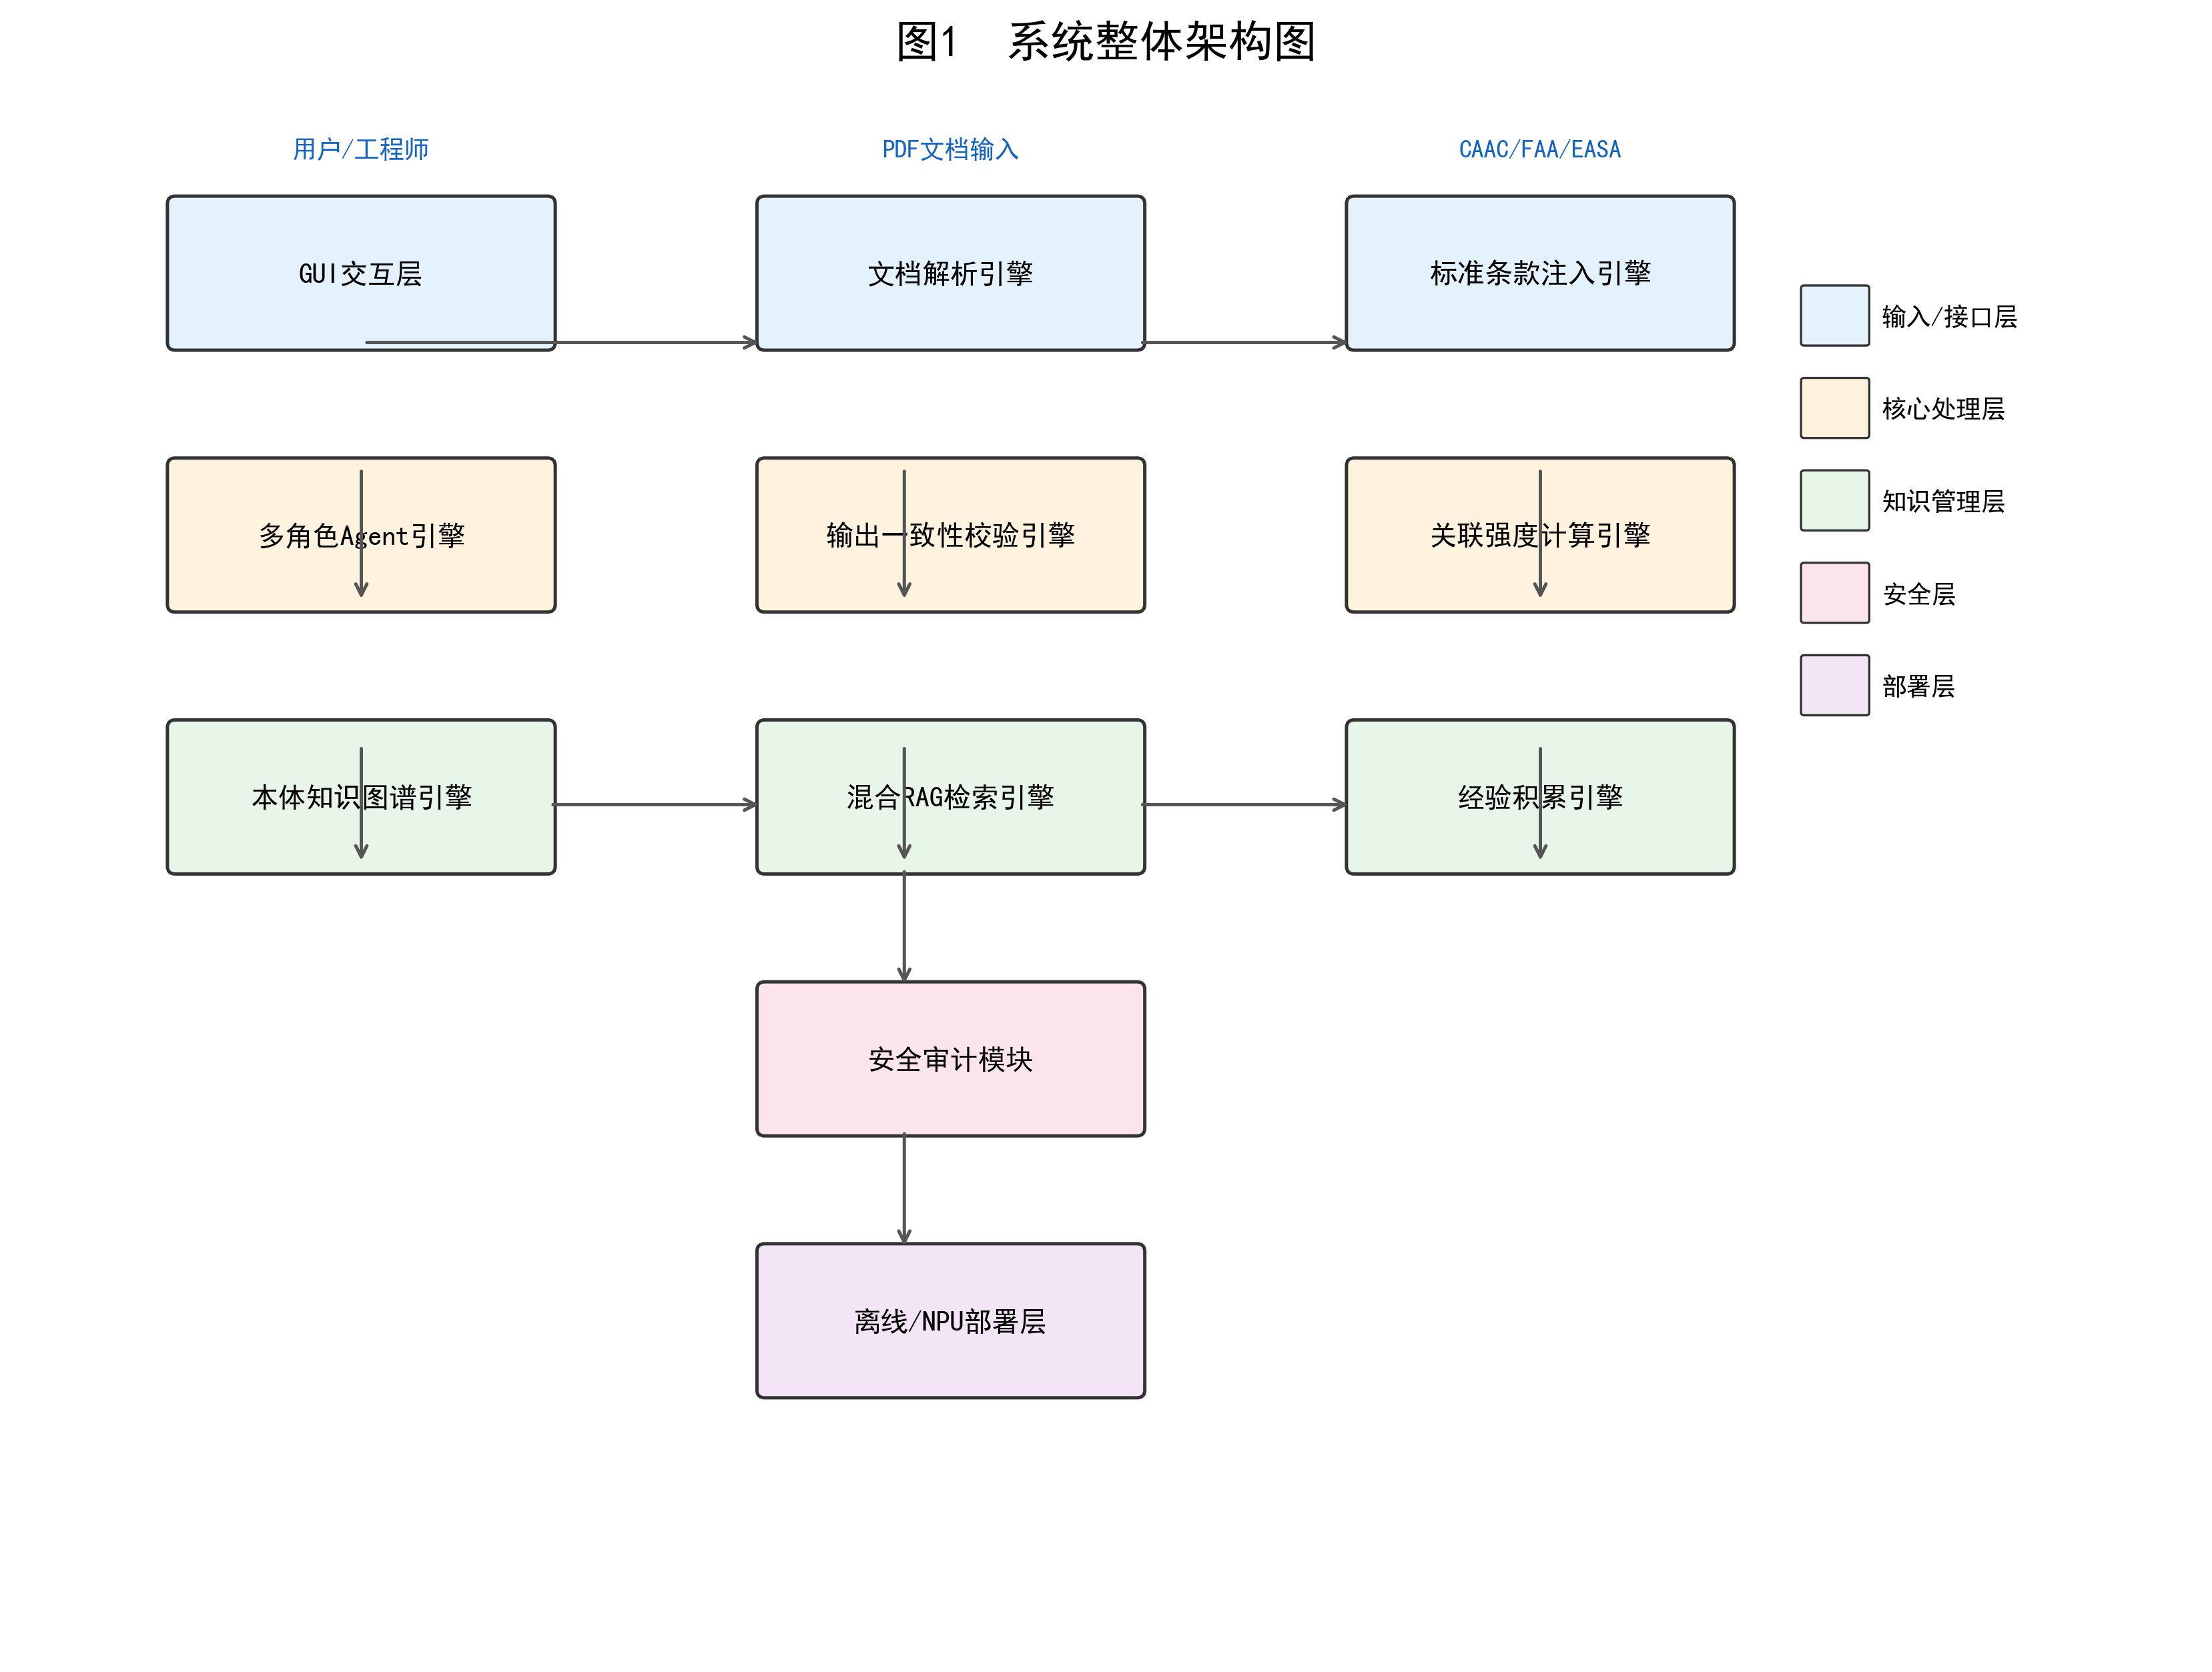
图1用于说明系统整体架构图在本发明方法和系统中的结构位置、处理流程或实施效果。
图2：BFO/IOF三层本体架构图。
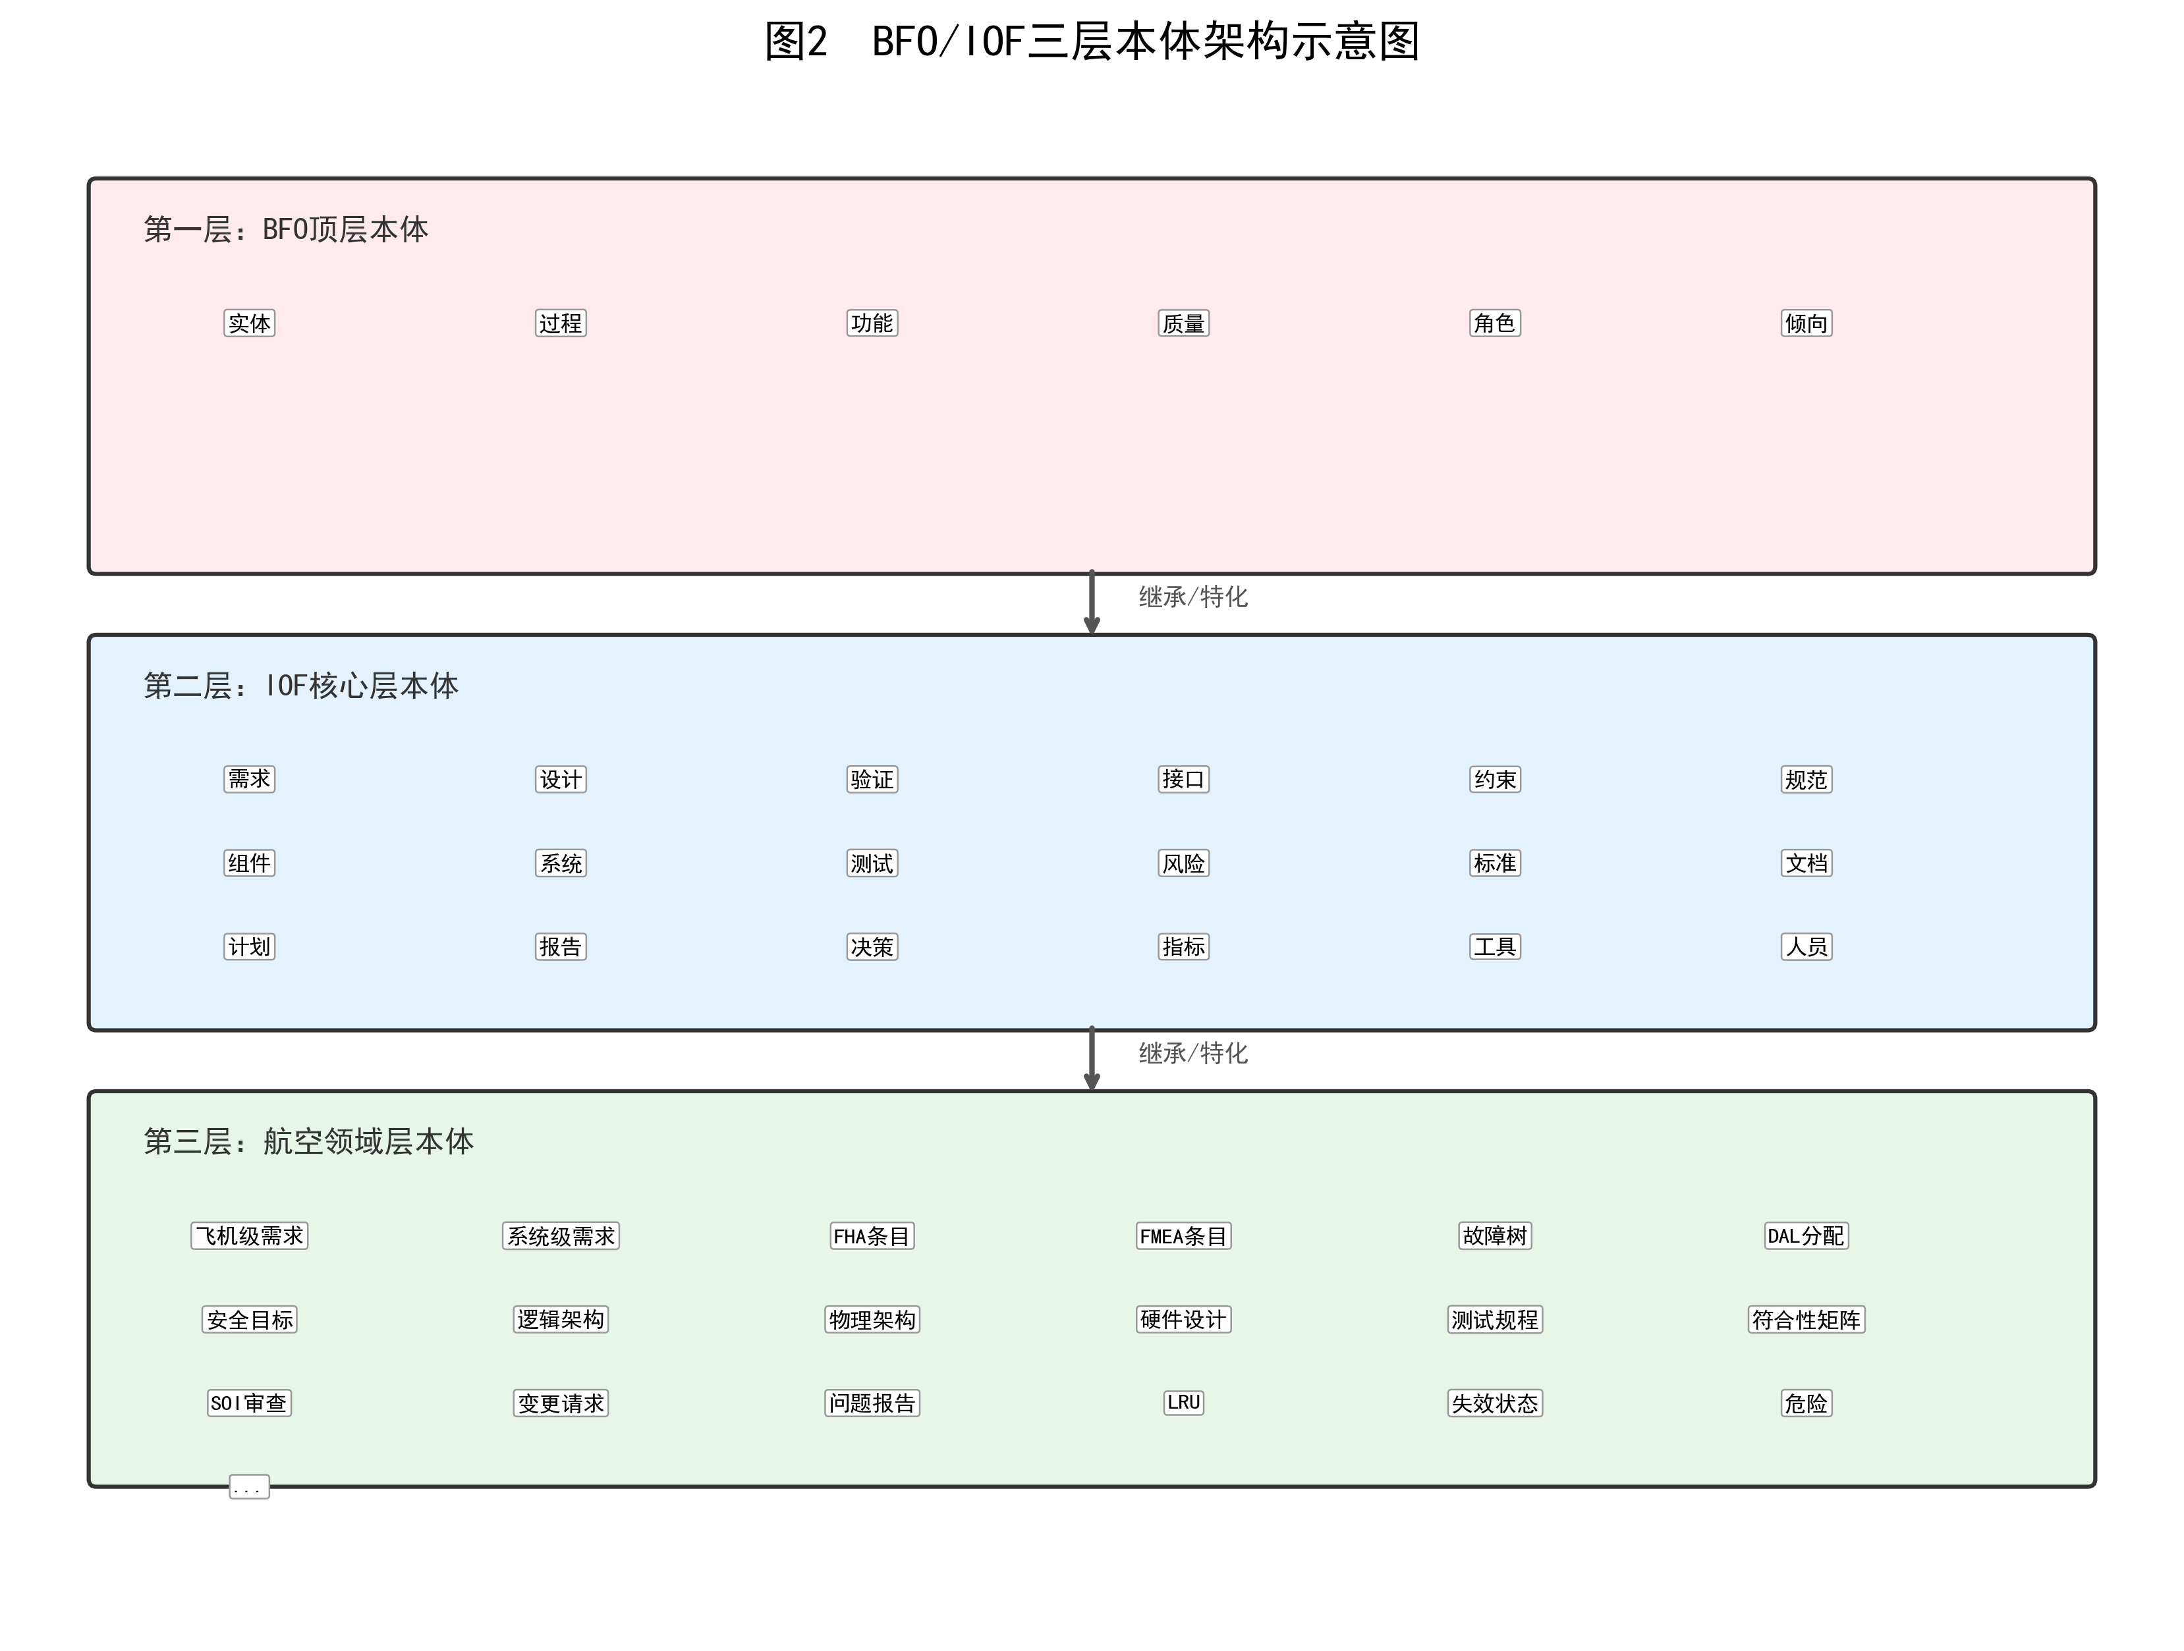
图2用于说明BFO/IOF三层本体架构图在本发明方法和系统中的结构位置、处理流程或实施效果。
图3：多因子关联强度计算流程图。
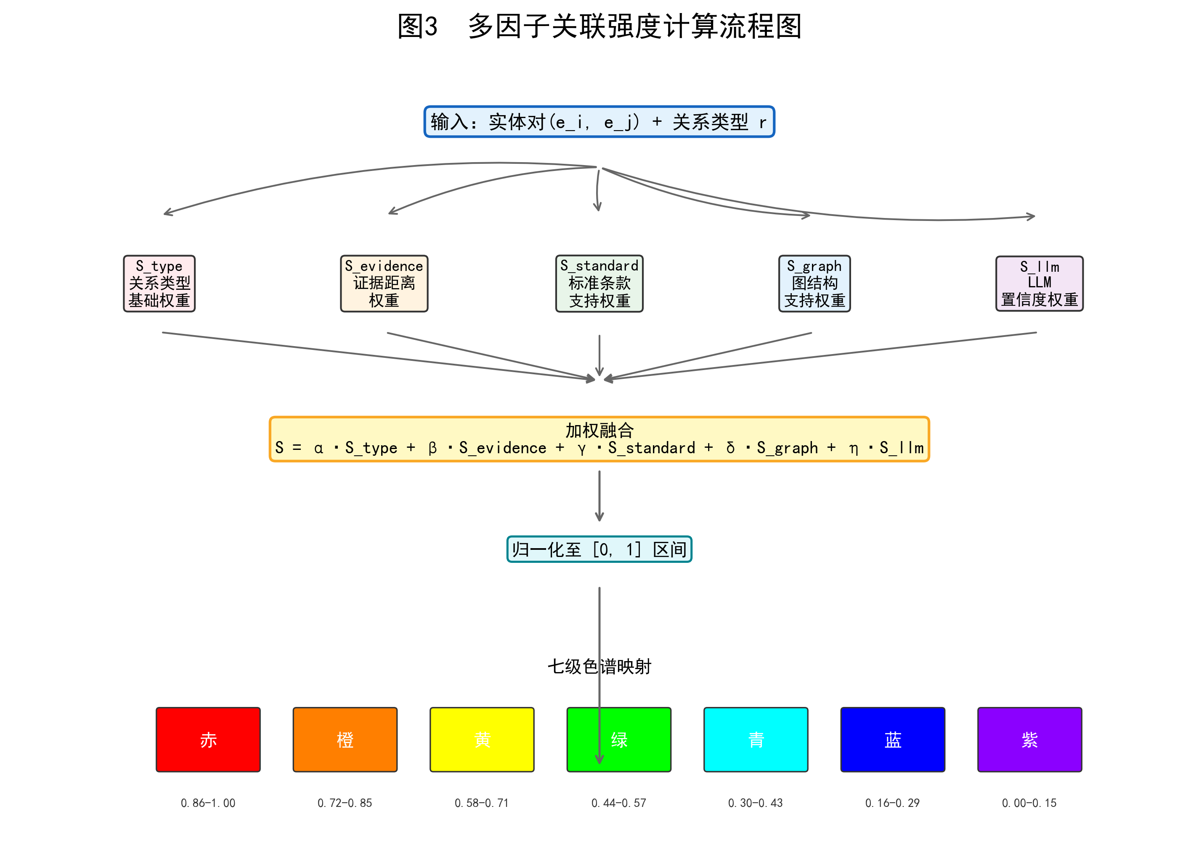
图3用于说明多因子关联强度计算流程图在本发明方法和系统中的结构位置、处理流程或实施效果。
图4：混合标准条款检索算法图。
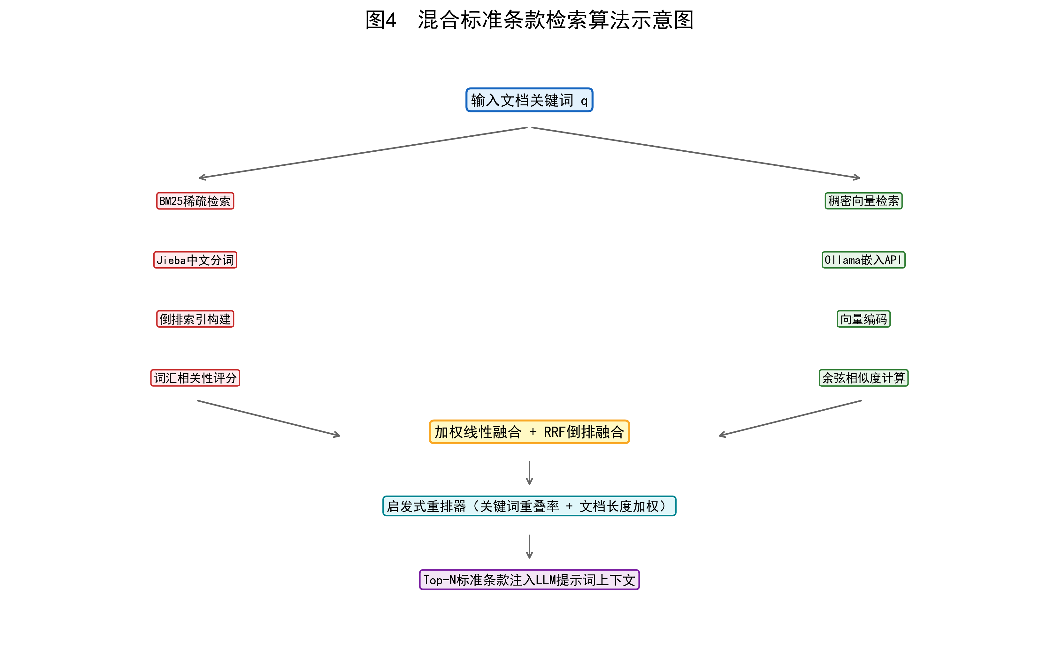
图4用于说明混合标准条款检索算法图在本发明方法和系统中的结构位置、处理流程或实施效果。
图5：六层输出一致性校验流程图。
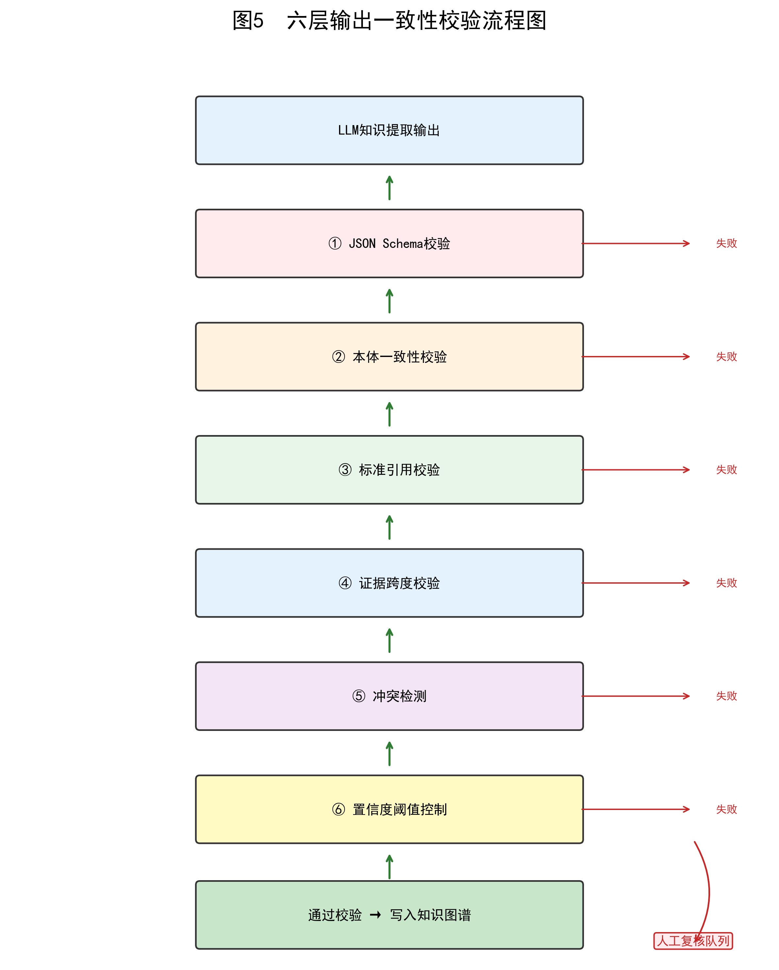
图5用于说明六层输出一致性校验流程图在本发明方法和系统中的结构位置、处理流程或实施效果。
图6：知识图谱可视化效果图。
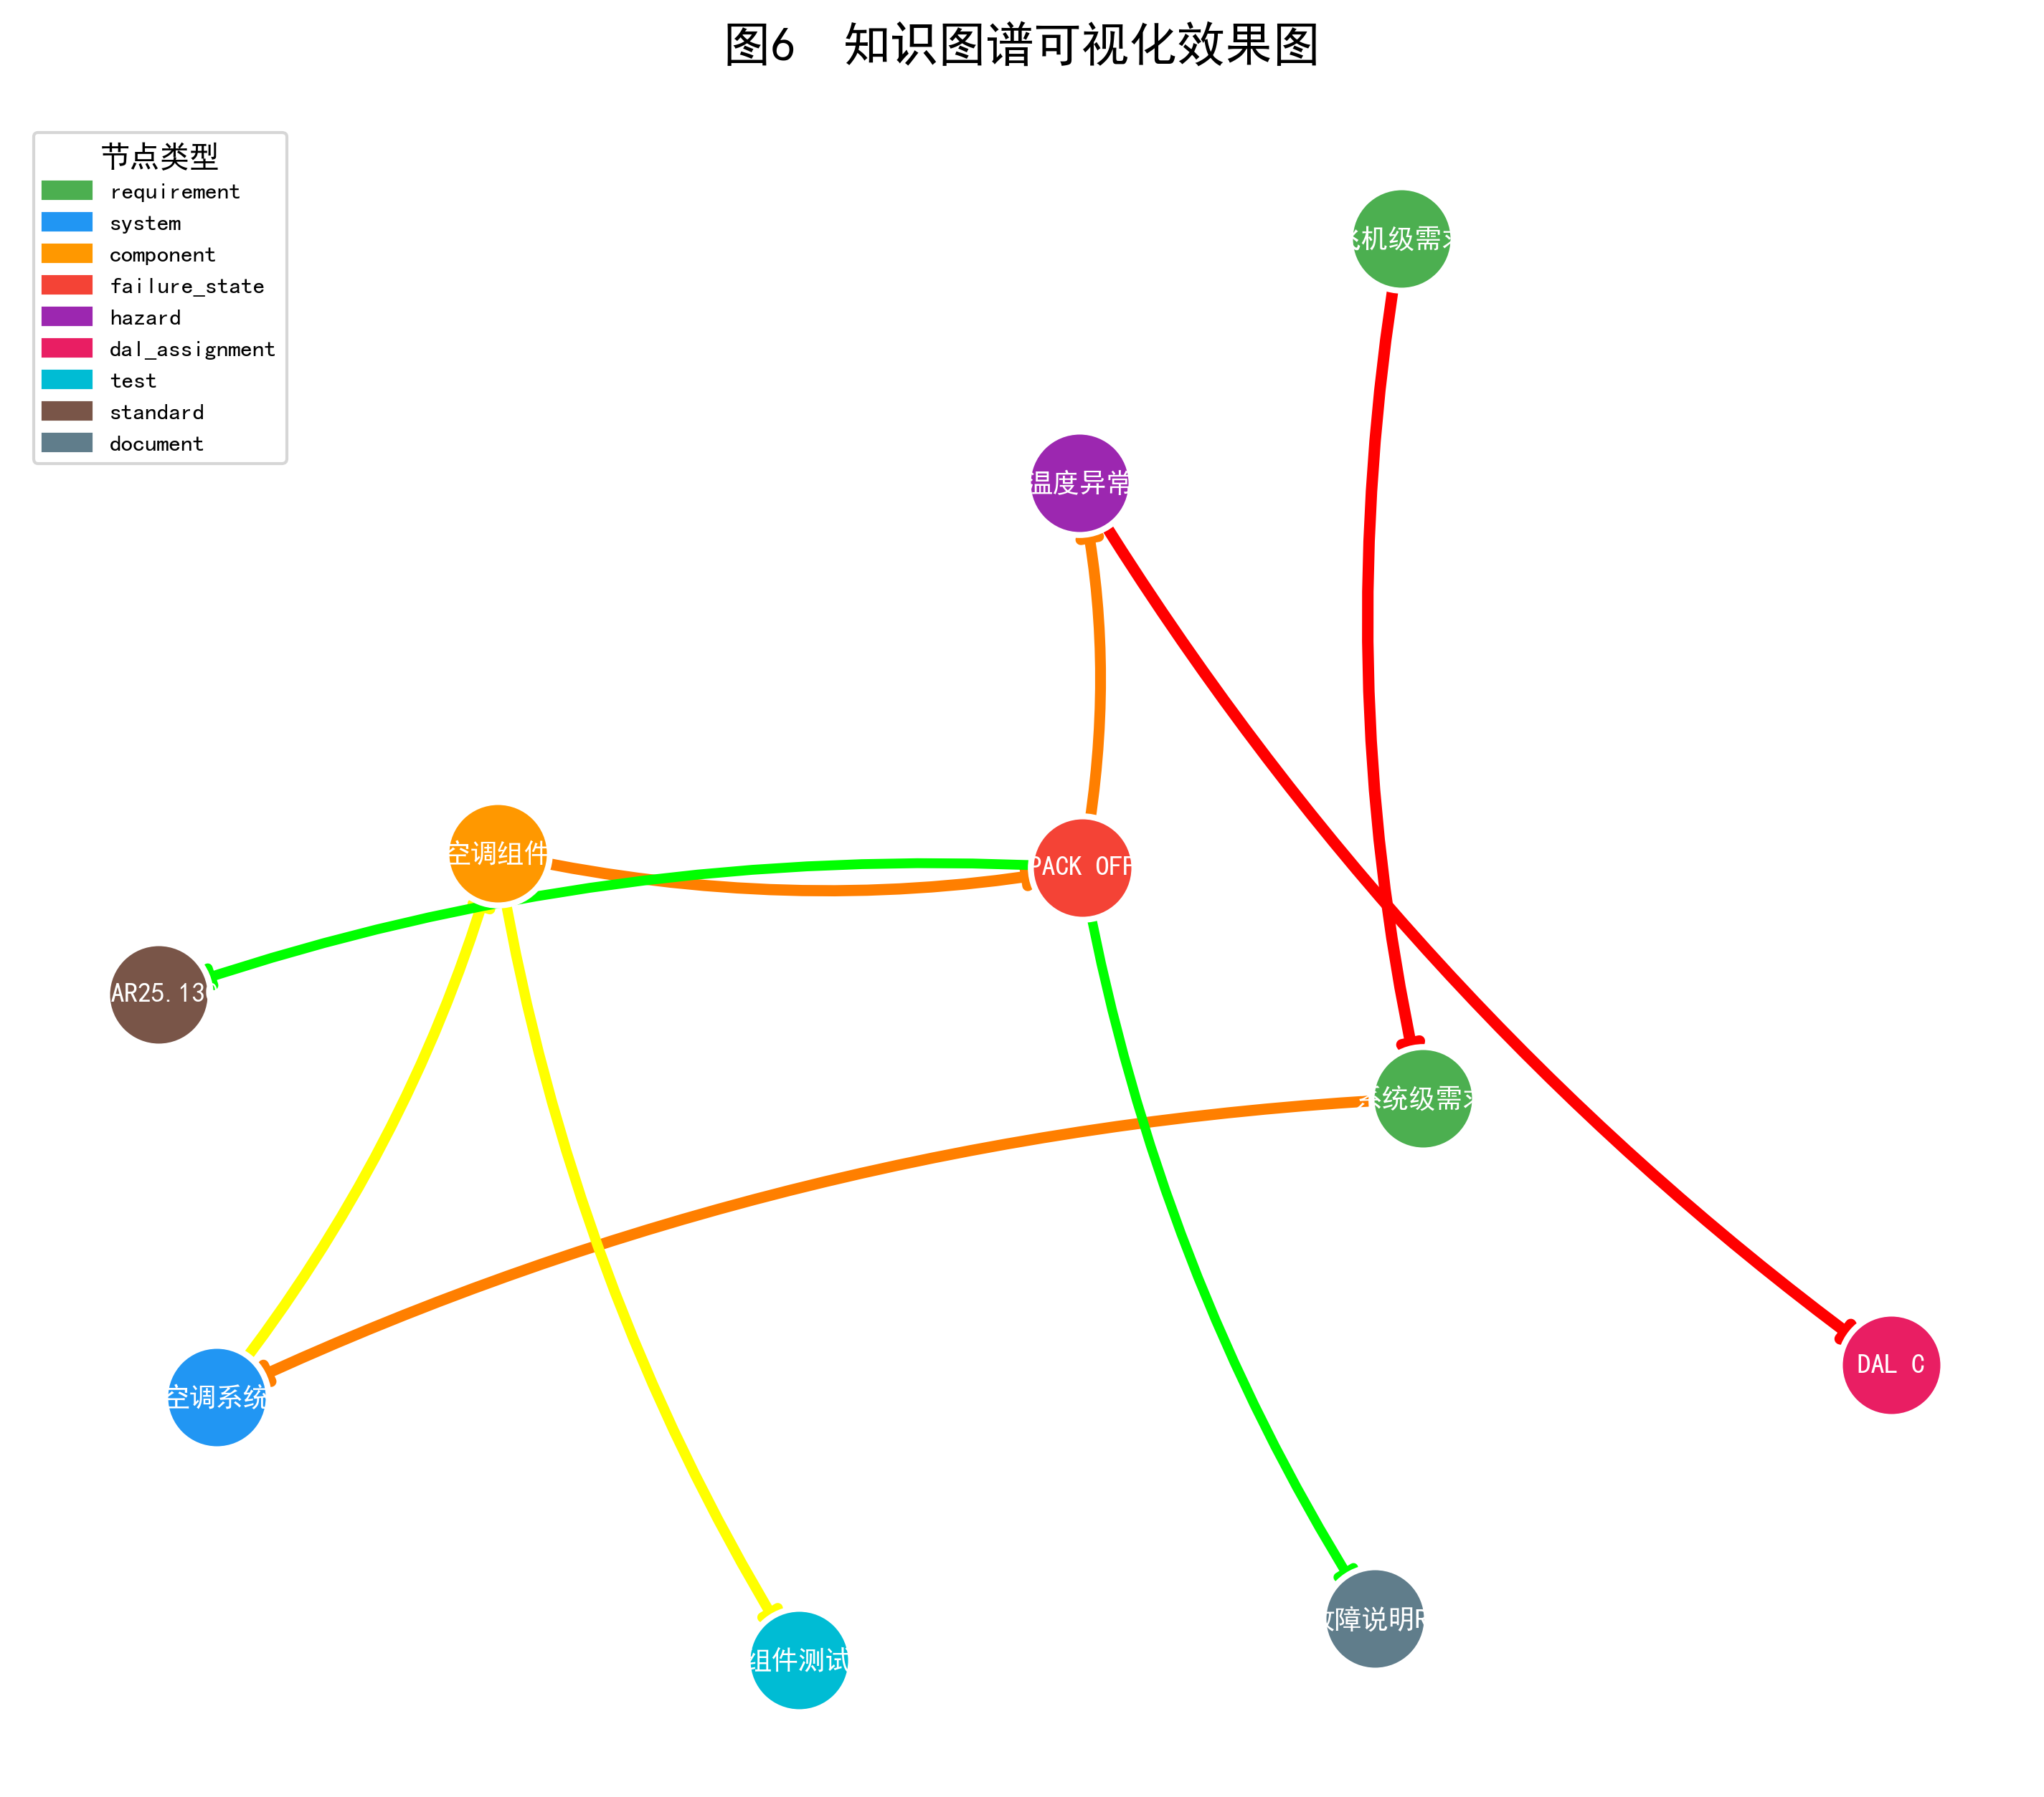
图6用于说明知识图谱可视化效果图在本发明方法和系统中的结构位置、处理流程或实施效果。
图7：737 PACK OFF子图。
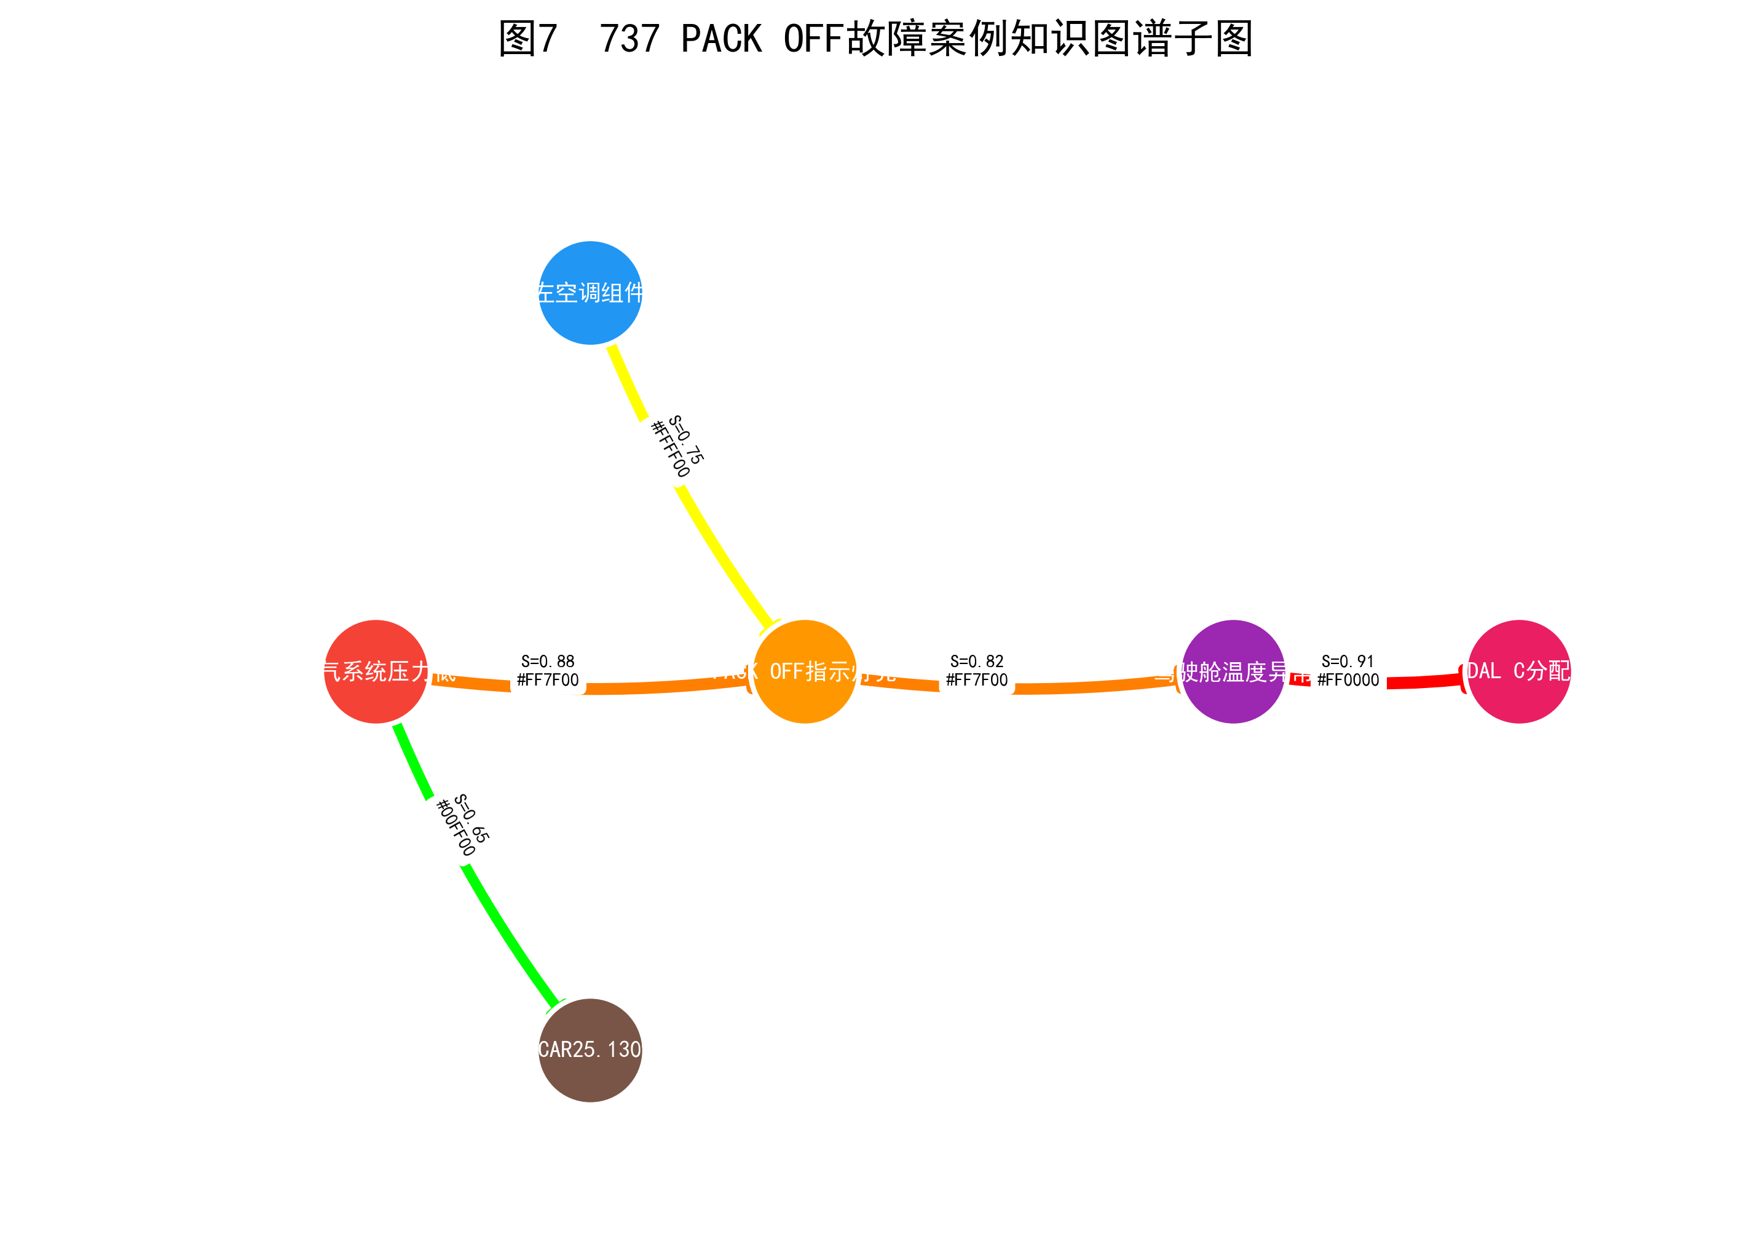
图7用于说明737 PACK OFF子图在本发明方法和系统中的结构位置、处理流程或实施效果。
图8：故障树自动生成结果图。
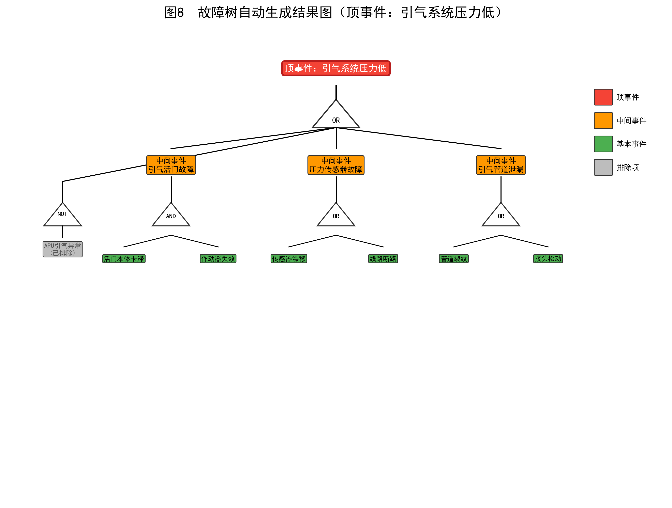
图8用于说明故障树自动生成结果图在本发明方法和系统中的结构位置、处理流程或实施效果。
图9：因果树自动生成结果图。
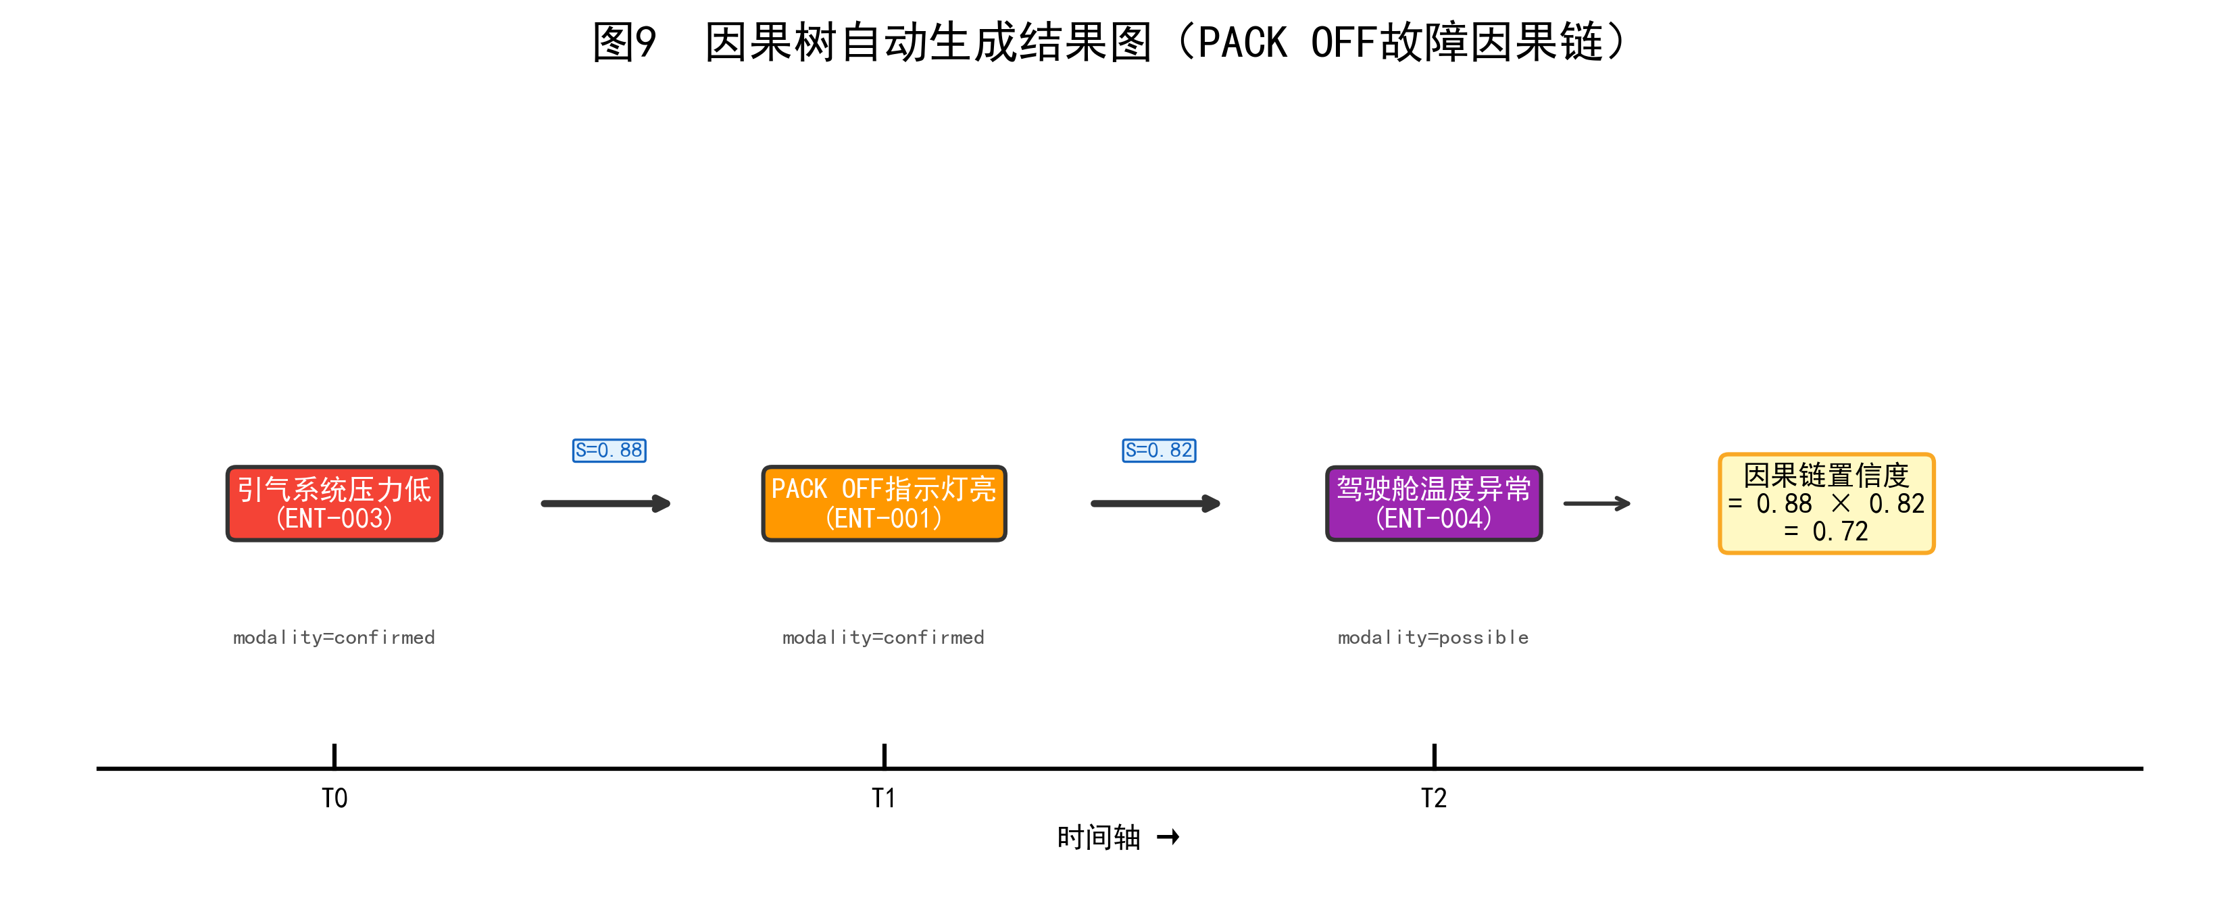
图9用于说明因果树自动生成结果图在本发明方法和系统中的结构位置、处理流程或实施效果。
图10：跨文档关联网络图。
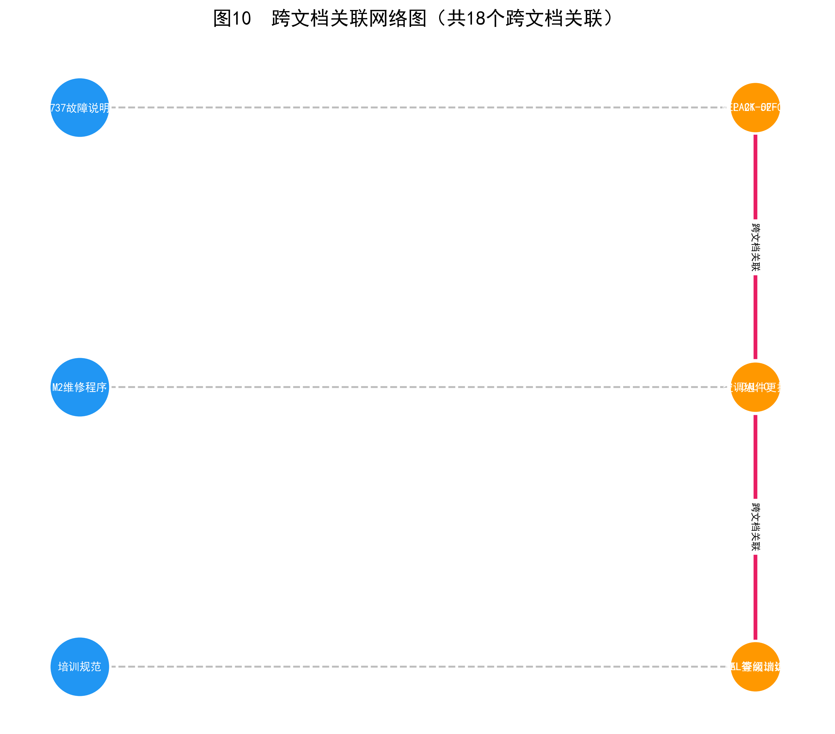
图10用于说明跨文档关联网络图在本发明方法和系统中的结构位置、处理流程或实施效果。
图11：检索性能对比柱状图。
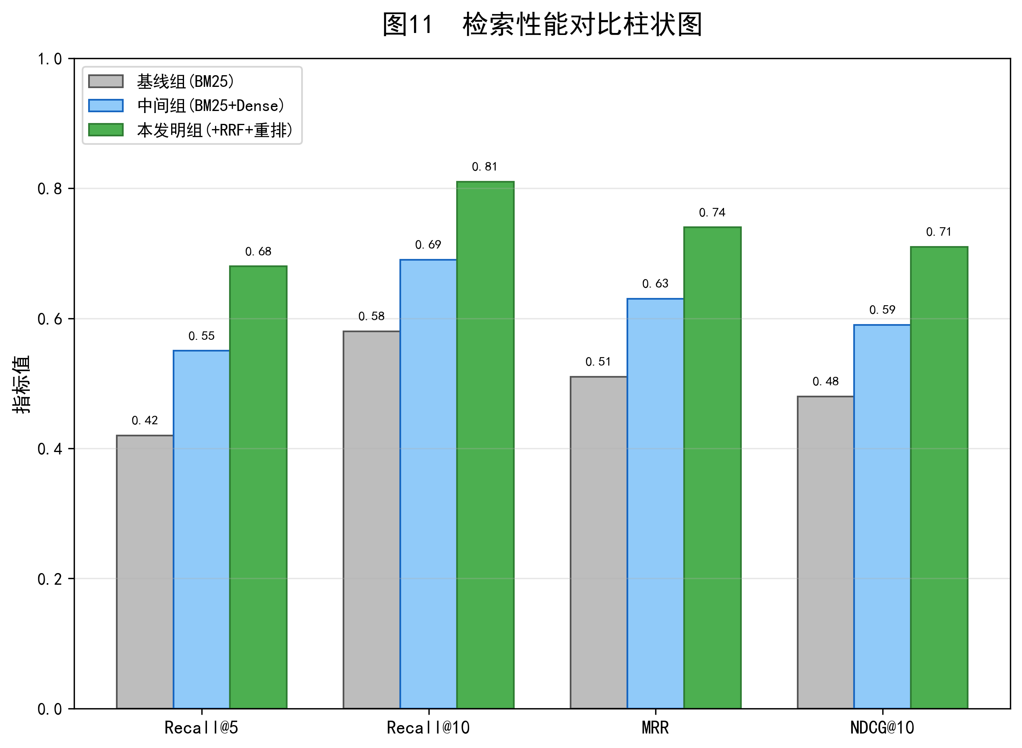
图11用于说明检索性能对比柱状图在本发明方法和系统中的结构位置、处理流程或实施效果。
图12：定量评估指标雷达图。
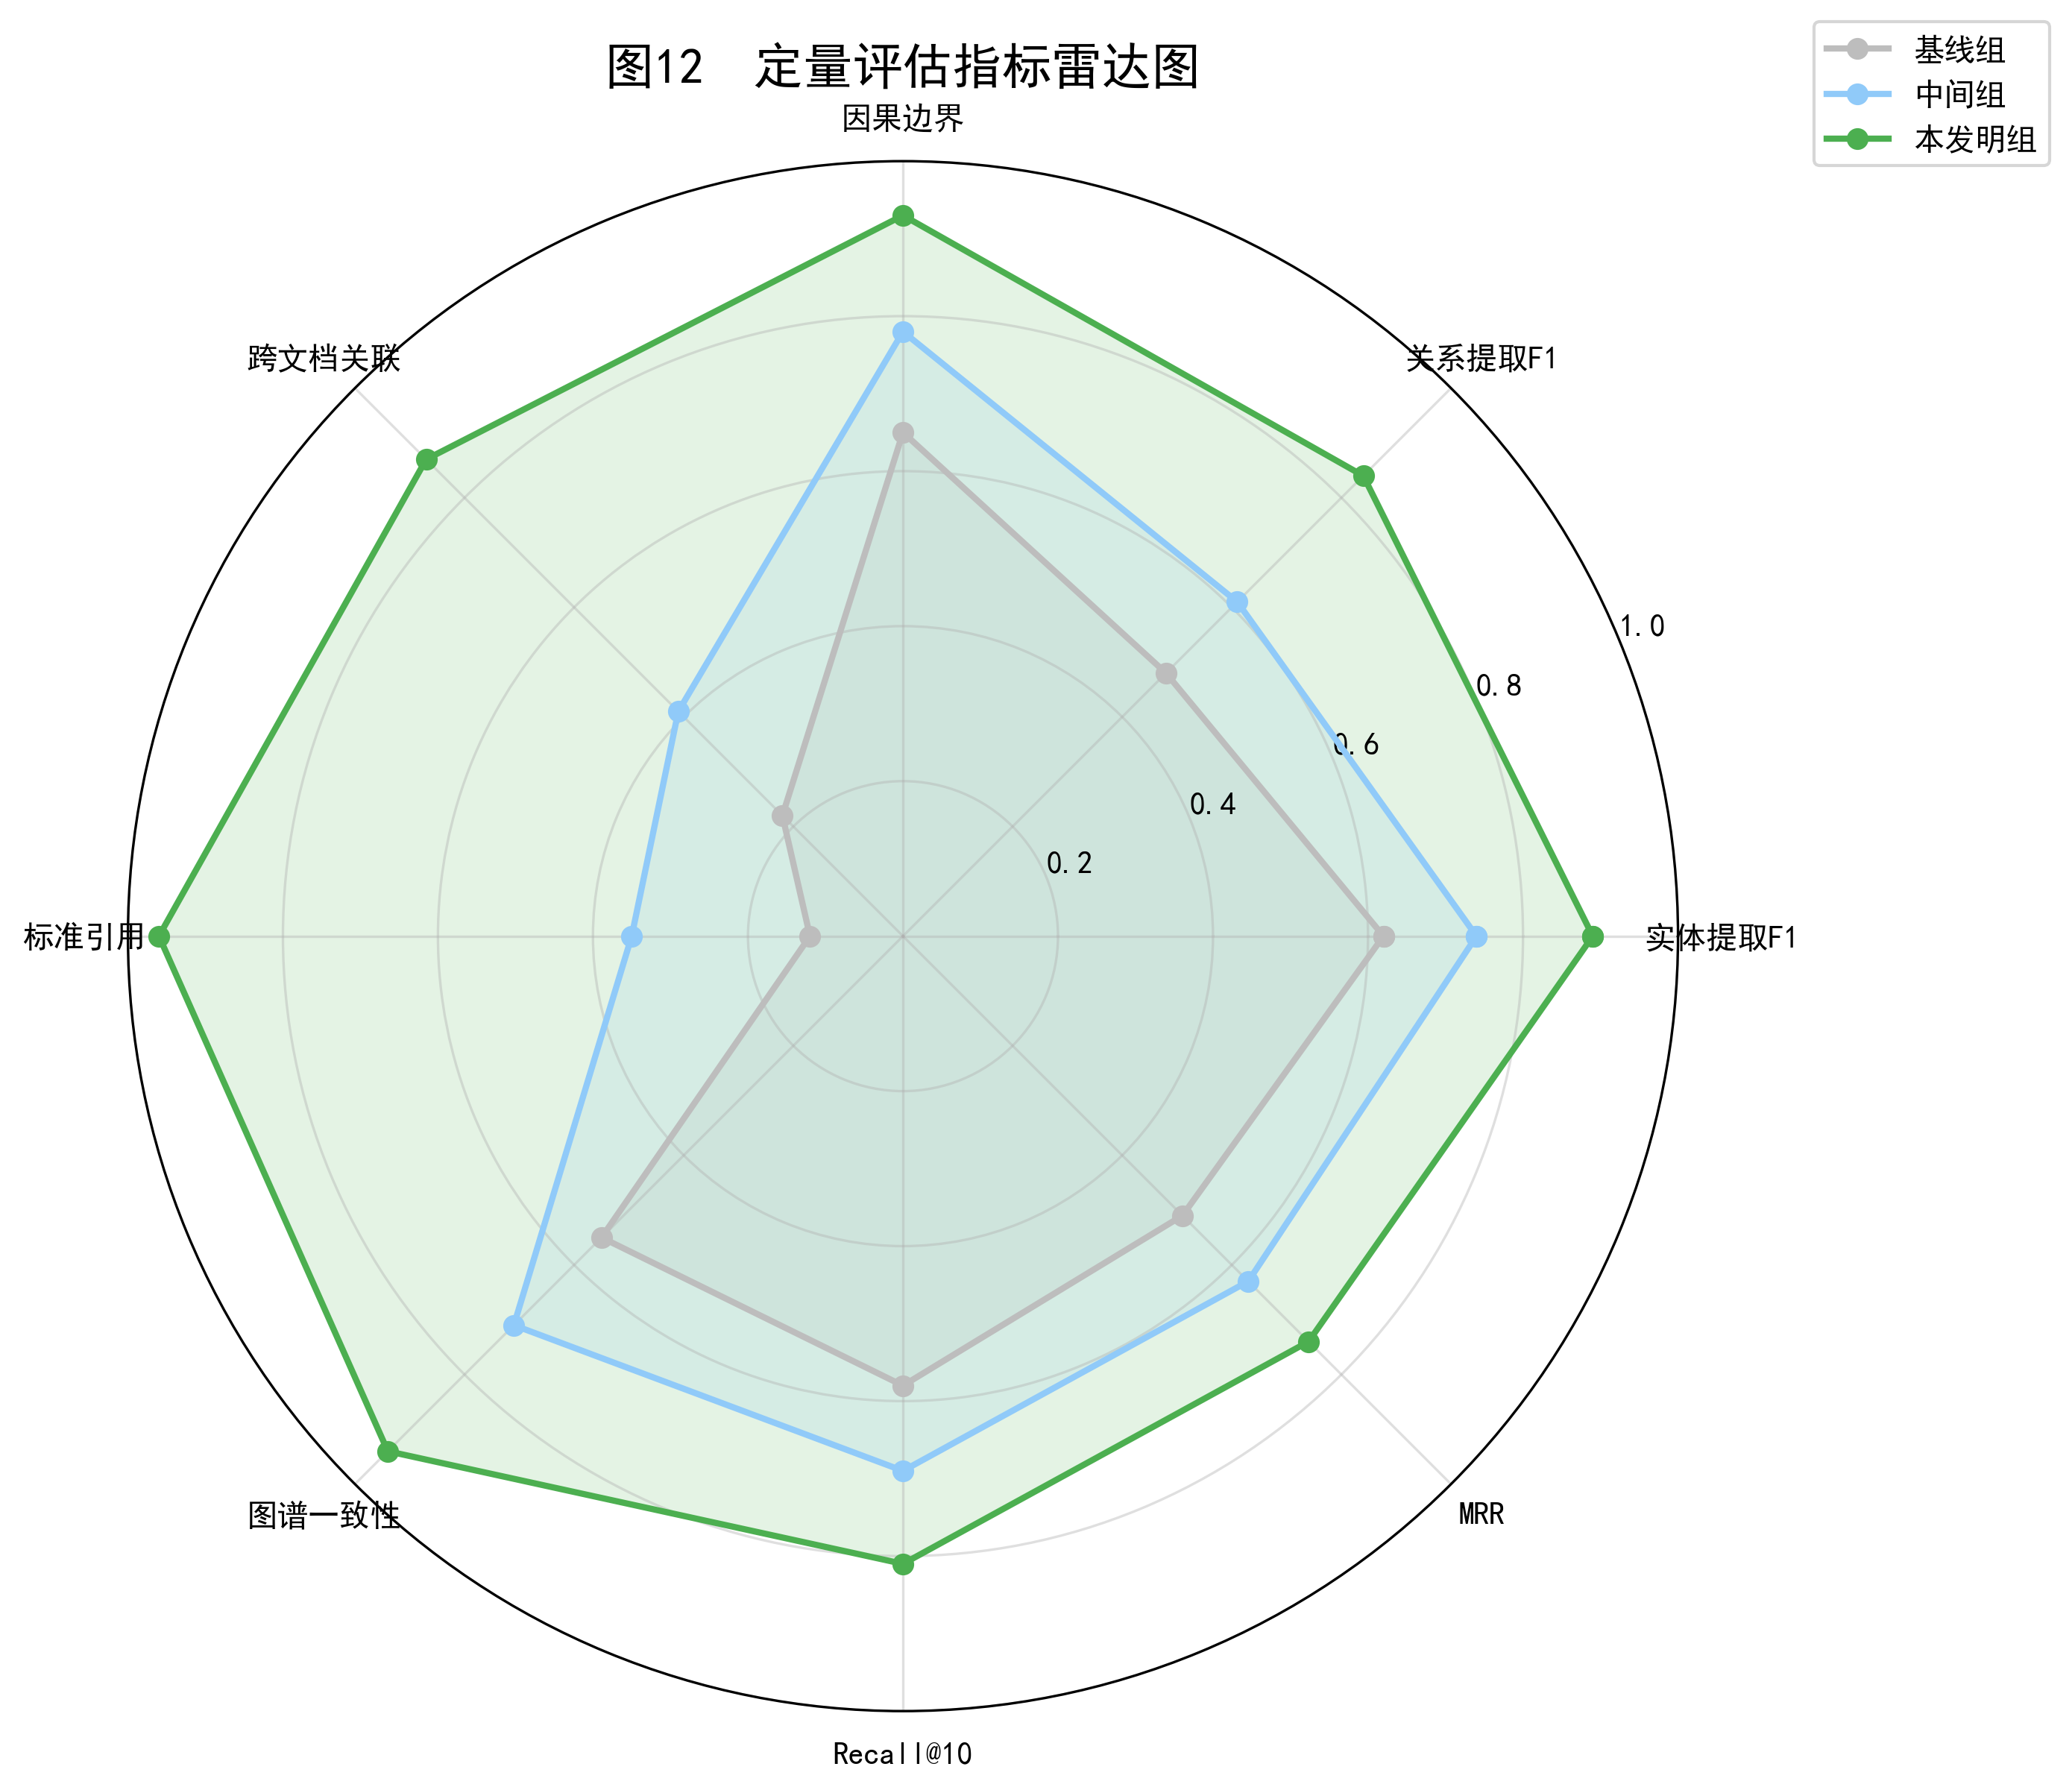
图12用于说明定量评估指标雷达图在本发明方法和系统中的结构位置、处理流程或实施效果。
图13：经验闭环流程图。
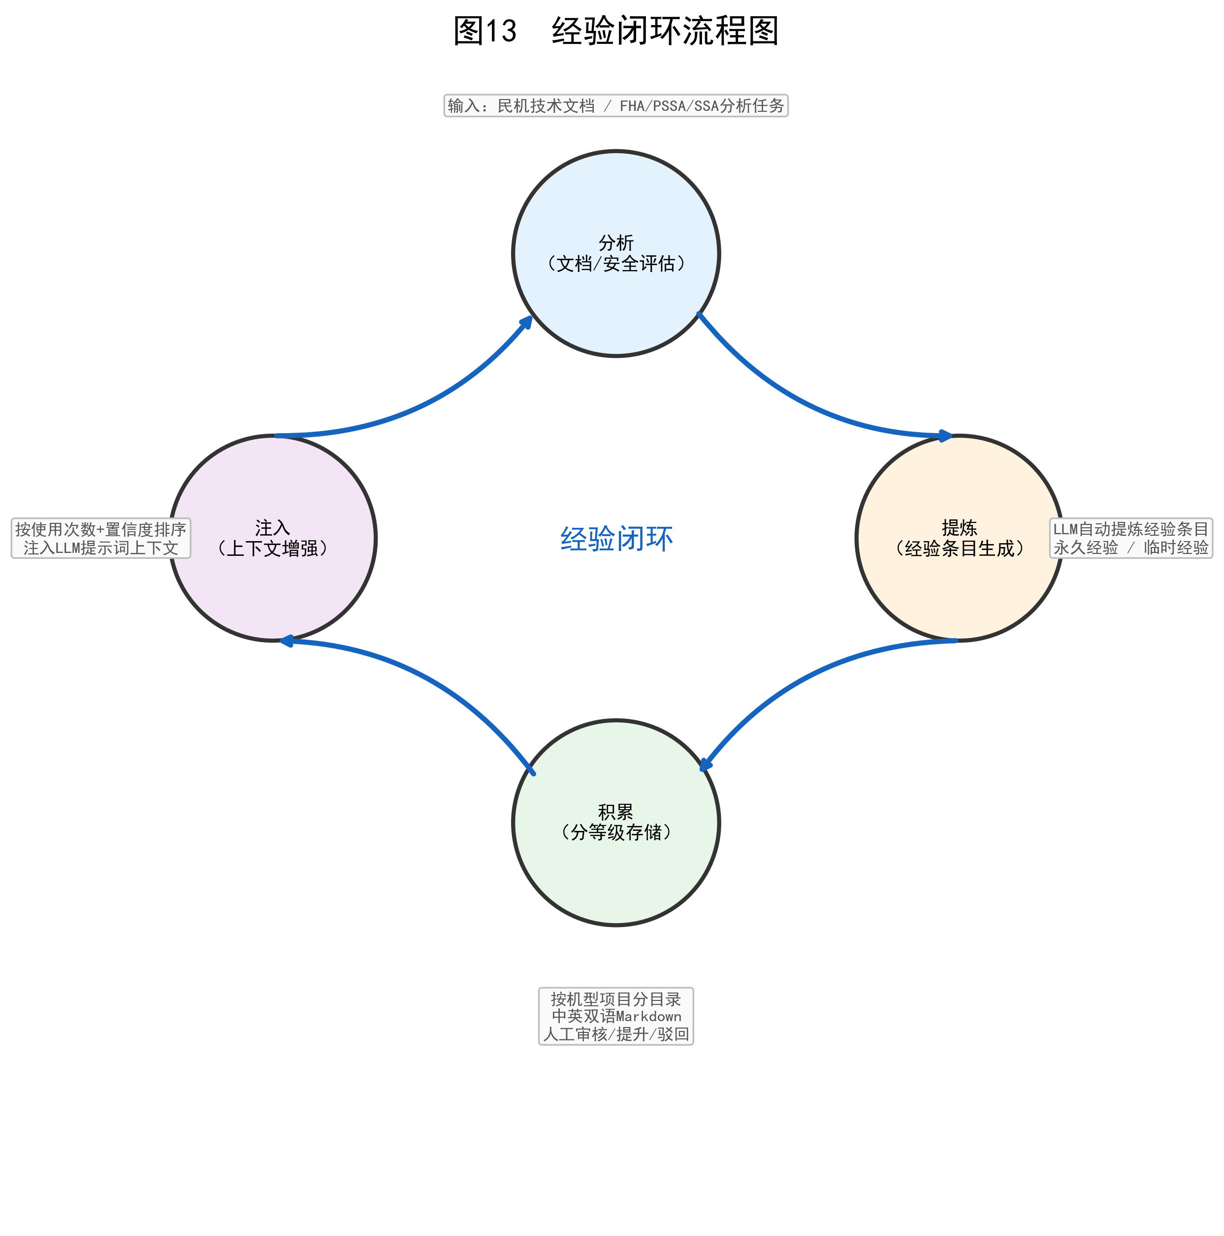
图13用于说明经验闭环流程图在本发明方法和系统中的结构位置、处理流程或实施效果。
图14：安全审计与权限管理架构图。
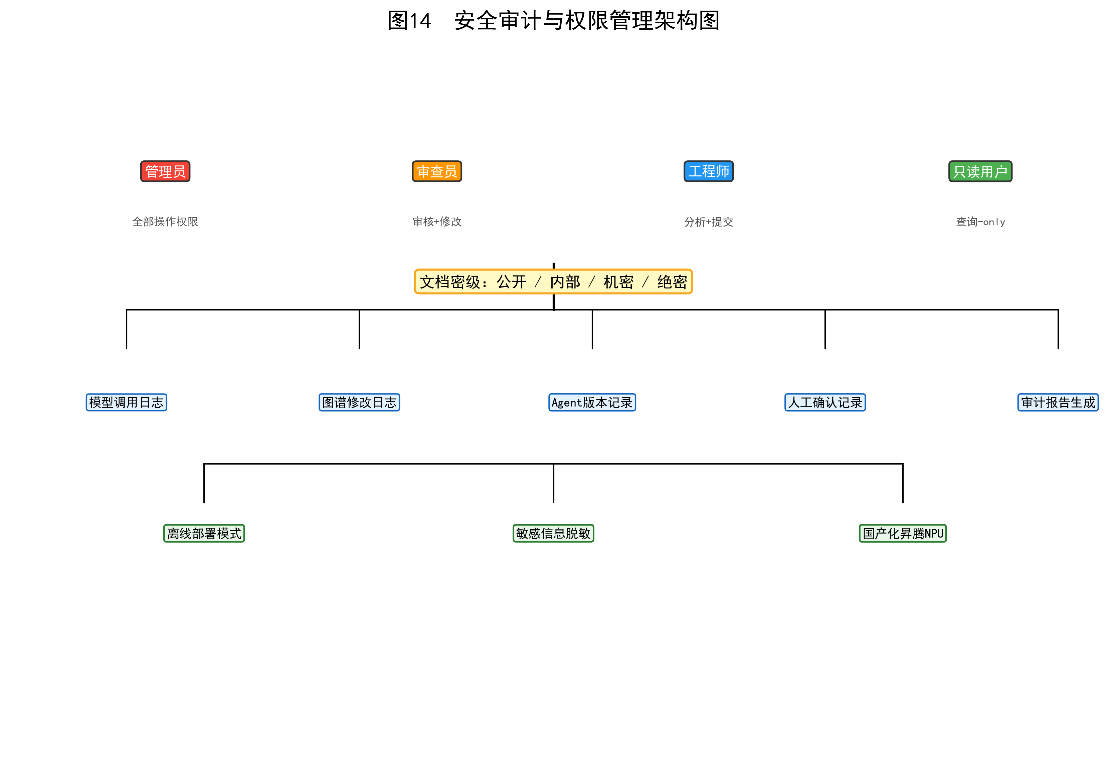
图14用于说明安全审计与权限管理架构图在本发明方法和系统中的结构位置、处理流程或实施效果。
图15：GUI界面效果图。
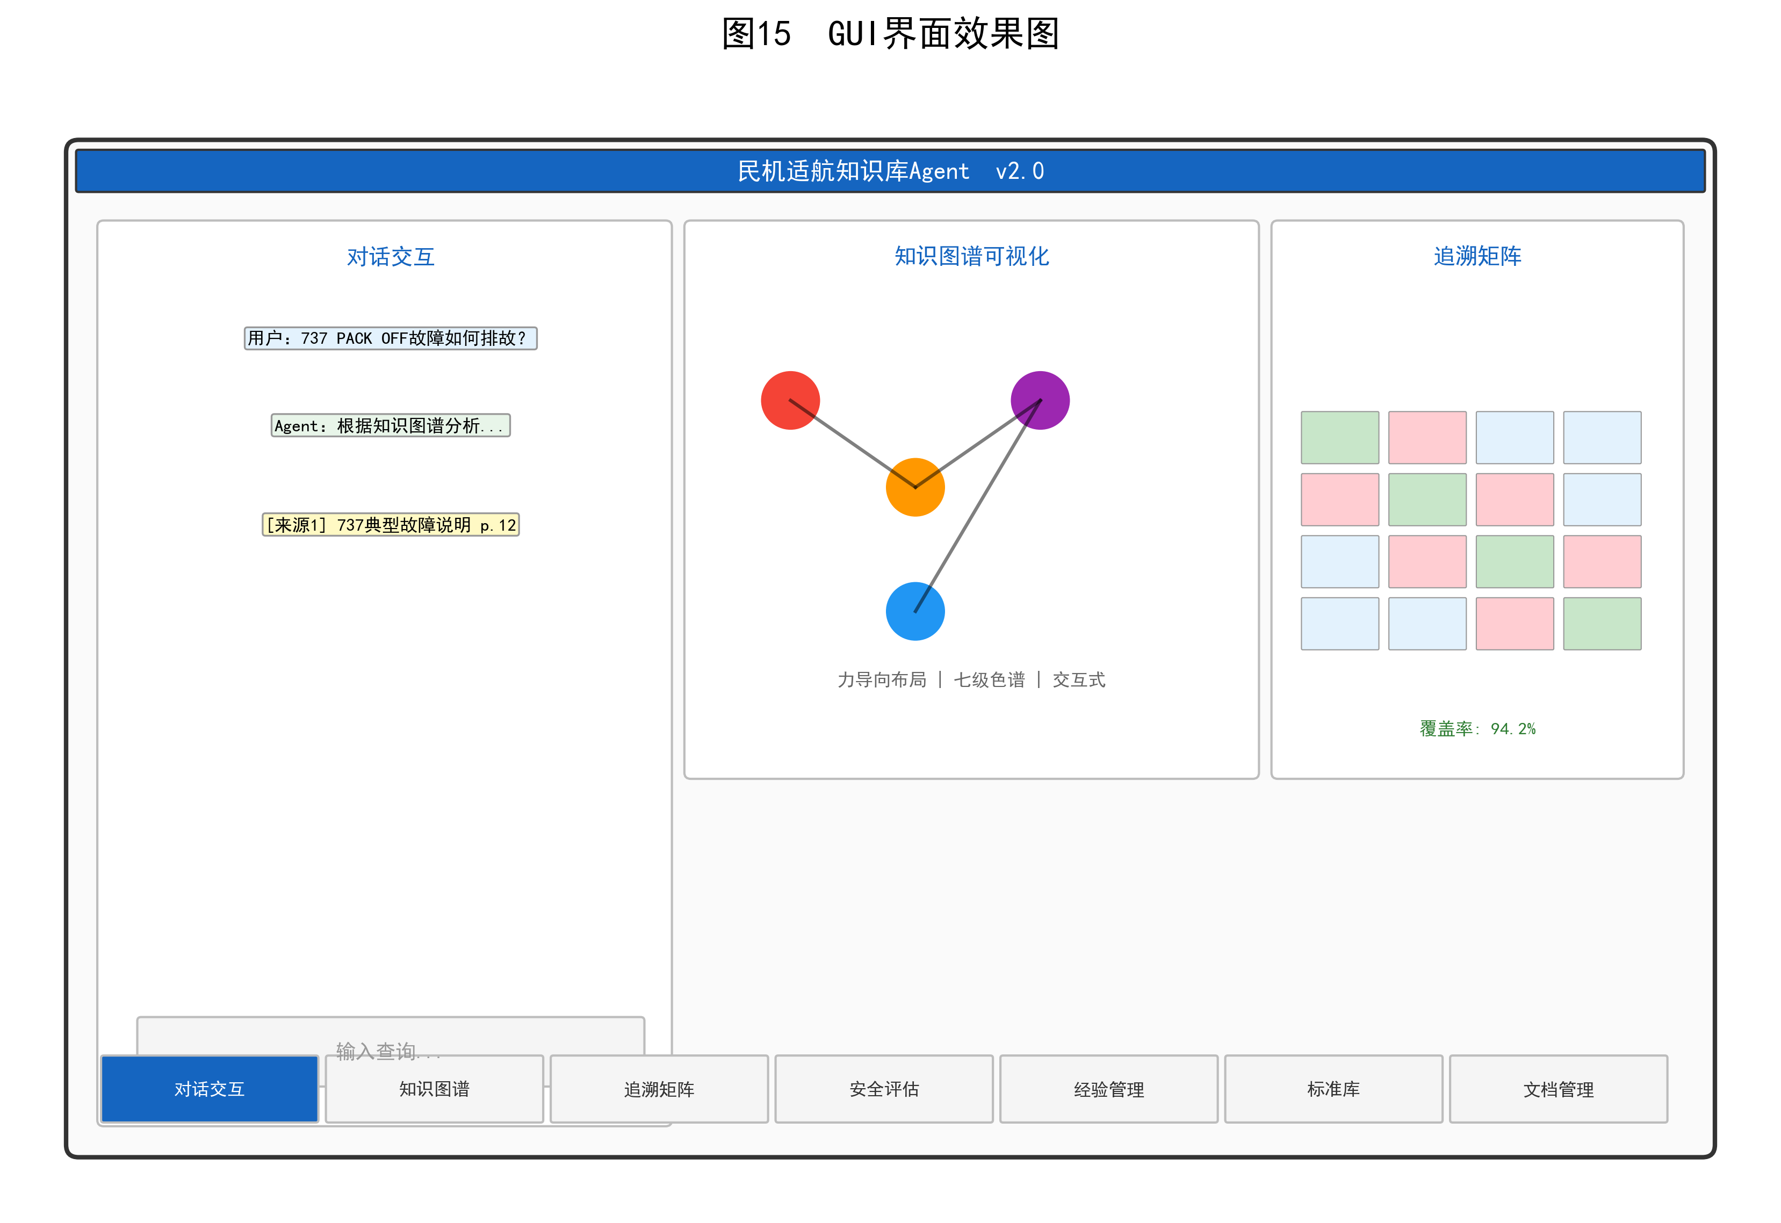
图15用于说明GUI界面效果图在本发明方法和系统中的结构位置、处理流程或实施效果。

整理说明
本申请稿根据目标文档《发明专利_重构申请文档.docx》重构，并结合项目目录下383个文件的核读索引进行压实整理；其中可抽取文本或结构信息的文件约299个，附图文件15个。
整理时保留发明专利申请所需的请求书信息、权利要求书、说明书、具体实施方式、附图说明和摘要，删除重复铺陈、宣传性表达和不适合直接进入申请文件的查重分析文字；对项目中真实存在的解析、检索、标准库、经验闭环、评测、部署和GUI模块信息，统一并入说明书和实施例支撑段落。

